Treball de Fi de Màster

**Màster Universitari en Enginyeria d’Organització**

**Detecció de defectes en cel·les fotovoltaiques sobre imatges obtingudes via electroluminiscència mitjançant xarxes neuronals convolucionals (CNN)**

MEMÒRIA

**Autor:** Marc Campmany Garcia

**Director:**  Joan Ferran Salaet Pereira

**Convocatòria:** Juny 2021





# Resum

Aquest projecte consisteix en el tractament d’imatges de cel·les fotovoltaiques obtingudes via electroluminescència per a generar un model mitjançant Xarxes Neuronals Convolucionals capaç de predir el percentatge de defectuositat de cada imatge. L’objectiu principal és automatitzar el control de qualitat del procés de fabricació.

El banc d’imatges amb el que s’ha treballat s’anomena “elpv-dataset-master”, és públic i consta de 2.624 imatges de 300x300 pixels, 8 bits i en escala de grisos de cèl·lules solars funcionals i defectuoses amb un grau variable de degradacions, extretes de 44 mòduls solars diferents. Els defectes de les imatges anotades són de tipus intrínsec o extrínsec i se sap que redueixen l’eficiència energètica dels mòduls solars.

Al llarg d’aquest projecte es tracta i analitza la base de dades original, es generen diferents xarxes neuronals per observar-ne el rendiment de referència (‘*Benchmark*”) i finalment s’enfoca l’estudi a la correcció del desequilibri entre classes del banc d’imatges utilitzant diferents tècniques com: “*Data Augmentation*”, “*Transfer Learning*” entre models, rebalanceig de pesos inicials del model i “*Oversampling*” (generació de més imatges per a les classes minoritàries).

Paraules clau: CNN, xarxes neuronals, Aprenentatge profund, Aprenentatge per transferència, Conjunt de dades desequilibrat, Augment de dades, Matriu de Confusió, Paradoxa de la precisió.

*Ha de ser tan informatiu com ho permeti la naturalesa del document, perquè els possibles lectors puguin decidir si els pot ser d’utilitat llegir el document complet; ha de definir l’objectiu, els mètodes, els resultats i les conclusions presentats en el cos del document, en aquest ordre o destacant inicialment els resultats i les conclusions; ha de ser un text complet perquè sigui intel·ligible sense necessitat de referir-se a la memòria; ha de contenir la informació bàsica i el caràcter del document original. Com en tots els documents cal vetllar per la correcció d’estil, cal també emprar una nomenclatura normalitzada, o definir els termes no familiars, les abreviacions i els símbols, quan apareguin per primera vegada.*

*És la pàgina número 3 del document.*

# Resumen

Este proyecto consiste en el tratamiento de imágenes de celdas fotovoltaicas obtenidas vía electroluminiscencia para generar un modelo mediante Redes Neuronales Convolucionales capaz de predecir el porcentaje de defectuosidad de cada imagen. El objetivo principal es automatizar el control de calidad del proceso de fabricación.

El banco de imágenes con el que se ha trabajado se denomina "elpv-dataset-master", es público y consta de 2.624 imágenes de 300x300 píxeles, 8 bits y en escala de grises de células solares funcionales y defectuosas con un grado variable de degradaciones, extraídas de 44 módulos solares diferentes. Los defectos de las imágenes anotadas son de tipo intrínseco o extrínseco y se sabe que reducen la eficiencia energética de los módulos solares.

A lo largo de este proyecto se trata y analiza la base de datos original, se generan diferentes redes neuronales para observar el rendimiento de referencia ( “Benchmark ") y finalmente se enfoca el estudio a la corrección del desequilibrio entre clases del banco de imágenes utilizando diferentes técnicas como: "Data Augmentation", "Transfer Learning" entre modelos, rebalanceo de pesos iniciales del modelo y "oversampling" (generación de más imágenes para las clases minoritarias).

Palabras clave: CNN, redes neuronales, Aprendizaje profundo, Aprendizaje por transferencia, Conjunto de datos desequilibrado, Aumento de datos, Matriz de Confusión, Paradoja de la precisión.

# Abstract

This project consists of the treatment of images of photovoltaic cells obtained via electroluminescence to generate a Convolutional Neural Network model capable of predicting the percentage of defect on each image. The main goal is to automate the quality control of the manufacturing process.

The dataset studied is called “elpv-dataset-master”, it is public and contains 2,624 samples of 300x300 pixels 8-bit grayscale images of functional and defective solar cells with varying degree of degradations extracted from 44 different solar modules. The defects in the annotated images are either of intrinsic or extrinsic type and are known to reduce the power efficiency of solar modules.

Throughout this project, the original database is treated and analyzed, different neural networks are generated to observe its Benchmark performance and finally the study focuses on the correction of the imbalance between classes of the dataset using different techniques such as: “Data Augmentation”, “Transfer Learning” between models, rebalancing of initial weights of the model and “Oversampling”.

Keywords: CNN, Neural Networks, Deep Learning, Transfer Learning, Imbalanced dataSet, Data Augmentation, Confusion Matrix, Accuracy Paradox.

# Sumari

Resum 3

Resumen 4

Abstract 5

Sumari 7

*1.* Glossari 11

*2.* Prefaci 12

2.1. Origen del projecte 12

2.2. Motivació 15

2.3. Requeriments previs 15

3. Introducció 17

3.1. Objectius del projecte 17

3.2. Abast del projecte 18

4. Marc teòric 19

4.1. IA , *Machine Learning* i *Deep Learning* 19

4.2. Xarxes Neuronals 21

4.2.1. Com aprèn una xarxa neuronal? 23

4.2.1.1. Pèrdua o “Loss” 23

4.2.1.2. Backpropagation 24

4.2.1.3. Algorisme d’optimització 26

4.2.2. Tipus de xarxes neuronals 30

4.3. Xarxes neuronals convolucionals (CNN) 32

4.3.1. Operació de Convolució 34

4.3.2. Filtres i mapes de característiques 34

4.3.3. Capes de les CNNs 35

4.3.3.1. Capes d’aprenentatge de característiques 36

**4.3.3.1.1** **Capa de convolució** 36

**4.3.3.1.2** **“Pooling” o Capa d’agrupament** 37

**4.3.3.1.3** **Dropout** 37

**4.3.3.1.4** **Resultats** 38

4.3.3.2. Classificador 38

**4.3.3.2.1** **Capa “*Flatten*” o d’aplanament** 39

**4.3.3.2.2** **Capa “*Fully Connected*”** 39

**4.3.3.2.3** **Funció d’activació final** 39

5. Situació inicial 42

5.1. Eines utilitzades 42

5.1.1. Llenguatge Python 42

5.1.2. Google Colaboratory 42

5.1.3. Pandas i NumPy 43

5.1.4. Scikit-learn 43

5.1.5. TensorFlow 43

5.1.6. Keras 44

5.1.7. Matplotlib 44

5.2. Anàlisi exploratori 44

5.2.1. Dades 44

5.2.2. Fitxers 45

5.3. Estat de la tècnica 46

6. Proposta Solució 48

6.1. Preprocessament inicial 48

6.1.1. Fitxer net 48

6.1.2. Set d’entrenament, validació i test 48

6.1.3. Generadors 50

6.2. Models bàsics “*Benchmark*” 51

6.2.1. Model 1-Conv 51

6.2.1.1. Definició model 51

6.2.1.2. Compilació model 52

6.2.1.3. Entrenament 52

6.2.1.4. Resultats 53

6.2.2. Model 3-Conv 54

6.2.2.1. Definició model 54

6.2.2.2. Compilar 55

6.2.2.3. Entrenament 55

6.2.2.4. Resultats 55

6.2.3. Anàlisis Resultats 56

6.3. Class Imbalance & overfitting 58

6.3.1. Separar per tipus de cel·la 59

6.3.1.1. Monocristal·lí 59

6.3.1.2. Policristal·lí 60

6.3.2. Class Imbalance 61

6.3.2.1. Data augmentation 61

6.3.2.2. Equilibri de pesos 64

6.3.2.3. Transfer Learning 65

6.3.2.4. Random oversampling 67

6.3.2.5. Undersampling 68

6.3.2.6. SMOTE 68

6.3.3. Overfitting 68

6.3.3.1. Early stopping 68

6.3.3.2. Disminuir filtres 68

6.3.3.3. L1, L2 68

6.4. s’analitzen els resultats obtinguts i s’estudien possibles millores per a tractar la problemàtica de “Class Imbalance”. 68

6.4.1. K-Folds Cross Validation 68

6.4.2. Stratified shuffle 70

6.5. es proposa un model final amb les diferents parametritzacions i millores trobades al llarg del capítol que optimitzin el model. 70

6.6. Iterar en els models generats per millorar resultats. 71

7. Estudiar el cost econòmic del projecte. 72

Conclusions 73

Agraïments 75

Bibliografia 76

Referències bibliogràfiques 76

Bibliografia complementària 80

# Glossari

*Capítol opcional.* Quan un document conté signes, símbols, abreviatures, acrònims o termes que poden no ser compresos fàcilment i ràpidament pels possibles lectors haurien de definir-se en una o vàries llistes. L’existència d’aquestes llistes no justifica l’omissió d’una explicació sobre aquests elements quan apareixen per primera vegada en el text

Electroluminescència = és un fenomen òptic i elèctric en el qual un material emet llum en resposta a un corrent elèctric que flueix a través d'ell, o per causa de la força d'un camp elèctric

Hiperparametres =

Deep Learning =

Machine Learning = aprenentatge automatic

Transfer Learning =

Data Augmentation =

CNN =

Feature Maps =

NLP = Natural Language Processing

# Prefaci

## Origen del projecte

En aquesta última dècada la intel·ligència artificial ha tingut un creixement exponencial, arribant als nostres dies sent una de les principals tendències d’estudi actualment. Però el terme i estudi de la intel·ligència artificial no és pas un concepte nou. Cronològicament [1] i [2]:

* **1936**. Alan Turing introdueix el concepte d’algoritme.
* **1942**. Isaac Asimov publica el relat de ciència ficció “Les lleis de la robòtica”.
* **1956**. neix el terme “Intel·ligència Artificial” de la ma de l’informàtic John McCarthy.
* **1957**. Frank Rosenblat dissenya la primera xarxa neuronal artificial.
* **1969**. Marvin Misnky (cofundador MIT) escriu el treball fonamental “Perceptrons”, l’anàlisi de les xarxes neuronals artificials.
* **1986 Es desenvolupa el backpropagation**
* **1998** Yann Lecun publica gradient-based learning
* **1996**. La supercomputadora *Deep Blue*, creada per IBM, guanya al campió del mon d’escacs Gary Kasparov.
* **2005** . Raymond Kurzweil prediu que les màquines arribaran a un nivell d'intel·ligència humà al 2029, i que per a l'any 2045 hauran superat la intel·ligència de la nostra civilització en un bilió de vegades.
* **2010**. La competició *ImageNet*. A partir d’aquesta competició existeix el *Benchmark* que s’utilitza per avaluar el rendiment del models de classificació.
* **2011.** Presentació de l’assistent virtual d’Apple, *Siri*.
* **2012**. Apareix la CNN AlexNet, que va competir en el repte de reconeixement visual a gran escala ImageNet on s’identificaven 1000 classes d’imatges diferents. La xarxa va assolir un error top-5 del 15,3%, més de 10,8 punts percentuals inferior al del segon classificat. El resultat principal del document original va ser que la profunditat del model era essencial per al seu alt rendiment, que era computacionalment car, però va ser factible a causa de la utilització d'unitats de processament gràfic (GPU) durant la formació. Google també llança el seu assistent virtual*, Google Now*
* **2014**. un bot computacional anomenat Eugene Goostman és capaç d'enganyar 30 dels 150 jutges als quals es va sotmetre durant el test de Turing. També sorgeix *Tesla Autopilot*.
* **2015**. Publicació del Framwork de *Deep Learning* de Google, *Tensorflow*.
* **2016**. *AlphaGo* es converteix en la primera màquina a guanyar a un jugador professional de Go.
* **2017**. Sense guia humana, excepte les regles bàsiques del joc, *AlphaZero* va aprendre a jugar a escacs de nivell mestre per si sol en només quatre hores. I va guanyar al millor jugador d'escacs d’AI) en un partit de 100 jocs, sense perdre ni una sola partida.
* **2018**:
  + Escàndol *Cambride Analytica*. Es van recollir les dades personals de perfils de Facebook de milions de persones sense el seu consentiment i es van utilitzar amb finalitats de publicitat política.
  + *Deepfakes*. són suports que capturen una persona en una imatge o vídeo existent i la substitueixen per semblances d’altres persones mitjançant xarxes neuronals artificials i xarxes contràries generatives (GAN).
  + Apareix AlphaFold1 de Google DeepMind per a la predicció d’estructures de proteïna, aconseguint millorar qualsevol resultat previ ja fos experimental o amb altres mètodes.
* **2019**:
  + *OpenAI* entrena amb èxit una mà de robot anomenada *Dactyl* que pot resoldre el cub de Rubik.
  + Publicació de la llibreria de IA *Tensorflow* 2.0.
  + IA que detecta millor el càncer de pulmó que els metges.
* **2020** [3]:
  + Microsoft anuncia la generació de llenguatge natural Turing (T-NLG), que inclou la generació de text resumit i preguntes i respostes. GPT-3 és capaç de produir text d’alta qualitat amb l’ajut d’IA difícil de distingir de l’humà.
  + Detecció de COVID-19 en pulmons.
  + Diagnòstic efectiu del càncer de pulmó. L’aplicació va reduir els resultats falsos en un onze per cent.
  + Descobriment automàtics de medicaments.
  + AlphaFold2 de Google DeepMind guanya de nou el repte CASP (Critical Assessment of Techniques for Protein Structure Prediction) obtenint puntuacions per sobre de 90, una fita mai aconseguida, avançant-se dècades a la previsió dels experts d’obtenir puntuacions semblants.

Com es mostra a la cronologia prèvia, els avenços produïts en els últims 5 anys han estat molts diversos i importants per a l’evolució de la intel·ligència artificial. A la següent imatge es mostra un radar de tendències i tecnologies en AI elaborat per Gartner al 2020 :

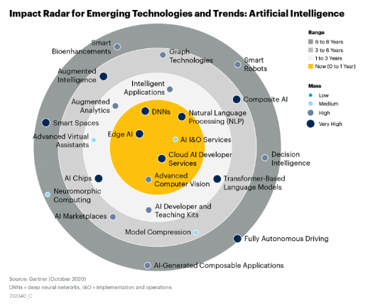

Fig. 1 Radar de tendències en Intel·ligència Artificial (Font: [4])

Les aplicacions de la IA han contribuït a l’avenç i desenvolupament de la industria i revolució 4.0 fent ús de la robòtica, chatbots, visió per computador, vehicles autònoms, magatzems automatitzats, etc.

Dins del camp de la visió per computador o “*Computer Vision*” en anglés, és on s’origina aquest projecte. Els avenços en les tècniques utilitzades per tractar imatges i automatitzar processos a nivell industrial, de recerca o simplement en el sector del oci han fet que aquesta variant de la IA tingui una rellevància especial. El reconeixement d’imatges s’utilitza avui en dia per detectar de manera precoç malalties, reconeixement facial en tot tipus de dispositius, per a generar noves imatges tant sigui falses (com en els *Deepfakes*) com per regenerar-ne d’antigues o de borroses, com a base per a entrenar nous models de manera autònoma, per a la conducció de vehicles autònoms, com a eina de seguretat nacional, automatització de tasques d’inspecció ocular, etc.

Aquest projecte apareix en el marc de l’automatització de tasques d’inspecció ocular, concretament en la detecció de defectes que es fa de manera manual en la línia de fabricació de cel·les fotovoltaiques. Amb la detecció automàtica mitjançant IA es pretén automatitzar la tasca i reduir-ne el errors humans fent que tota la inspecció es faci de manera més eficient.

## Motivació

La motivació del projecte és dissenyar un algorisme basat en tècniques de IA i comprovar les seves prestacions fent ús d'un banc d'imatges de cel·les reals obtingudes mitjançant la tècnica d’electroluminescència.

Poder dur a terme el control de qualitat de les cel·les i detectar les esquerdes que el procés de fabricació pot provocar en elles de manera automàtica i així reduir costos i temps.

## Requeriments previs

No és necessari tenir cap experiència o coneixement previ sobre cel·les fotovoltaiques per al desenvolupament del projecte.

Tot i que no és necessari tenir nocions prèvies de IA, *Machine Learning* o de xarxes neuronals, serà de gran ajuda per a la comprensió de tot el projecte i tècniques utilitzades. Tot i així, al llarg del treball s’explicarà i justificarà tots els aspectes relacionats amb els models utilitzats.

Sí que és necessari tenir coneixement de programació en llengatge Python i saber treballar en entorns remots de programació com Jupyter Notebook / Jupyter Lab i Google Colab.

# Introducció

La introducció ha d’establir breument l’abast i els objectius del treball que es descriuen en el document, la seva relació amb altres treballs i la metodologia emprada. No ha de repetir o parafrasejar el resum, ni donar detalls de la teoria, l’experimentació, el mètode o els resultats, ni anticipar les conclusions o les recomanacions. Pot incloure la informació del prefaci, si aquest no es presenta per separat. Alguns apartats poden ser:

Avui en dia, dins de les empreses de producció es destina una o vàries mostres de cada lot de productes al departament de qualitat per a testejar i validar que la qualitat es manté dins dels paràmetres establerts. Per a les cel·les fotovoltaiques, aquest control de qualitat es dur a terme mitjançant imatges obtingudes via electroluminescència, per a poder obtenir una avaluació visual de l’estat de la cel·la i apreciar quins defectes pot tenir. Per al banc de dades utilitzat es treballa amb imatges amb percentatge de defectes: 0%, 33%, 66% i 100%. On 0% és una cel·la totalment funcional i 100% és una cel·la totalment defectuosa. També conté tant imatges de cel·les monocristal·lines com policristal·lines.

Donat que les cel·les poden presentar diferents tipus de defectes (esmentar uns quants) la feina de inspeccionar visualment les cel·les per identificar el seu grau de funcionalitat pot generar errors o interpretacions errònies per part dels tècnics de control.

Per a poder donar resposta a aquesta problemàtica utilitzant la IA, en el projecte es realitza un estudi teòric sobre les xarxes neuronals i la seva aplicació en la detecció de defectes en imatges de cel·les, generació de models basats en xarxes neuronals convolucionals per observar el seu grau d’efectivitat, estudi econòmic de solució proposada i les conclusions extretes durant la realització del projecte.

## Objectius del projecte

L’objectiu principal d’aquest projecte és determinar la factibilitat i viabilitat d’utilitzar un model basat en IA i xarxes neuronals per a substituir l’actual control de qualitat manual en cel·les fotovoltaiques.

Els objectius específics que s’han plantejat al llarg del projecte son:

* Estudiar el marc teòric actual de la IA i el Machine Learning.
* Revisar i analitzar de manera teòrica i a alt nivell les xarxes neuronals i concretament les xarxes neuronals convolucionals (d’ara en endavant CNNs) i el seu context actual.
* Analitzar el problema plantejat i estudis similars realitzats.
* Manipular el banc d’imatges per a complir els requeriments inicials necessaris per poder aplicar IA i xarxes neuronals.
* Generar models de classificació d’imatges basats en CNN.
* Iterar en els models per millorar resultats i resoldre problemàtiques trobades.
* Trobar model final òptim
* Estudiar el cost econòmic del projecte.
* ????????? mirar algo de implementació?

## Abast del projecte

L’abast d’aquest projecte de Final de Màster és l’estudi de xarxes neuronals tipus CNN com a possible alternativa al control de qualitat manual en cel·les fotovoltaiques. La generació d’un model capaç de classificar correctament els diferents tipus de cel·les del banc d’imatges de que es disposa. L’estudi econòmic del cost del projecte i la comparativa amb un cost teòric de tècnic fent control manual.

# Marc teòric

En aquest capítol introductori es pretenen presentar dos conceptes rellevants per a la consecució del treball:

* la Intel·ligència Artificial i la seva relació amb el concepte de Machine Learning i el de visió per computador.
* Les xarxes neuronals, les seves característiques principals i l’arquitectura emprada en aquest projecte.

## IA , *Machine Learning* i *Deep Learning*

Per a introduir al lector en el projecte cal primer establir la base de què és la intel·ligència artificial i com es relaciona amb el tema del projecte, la visió per computador. La manera més senzilla d’estructurar-ho seria visualitzar-ho de la manera següent:

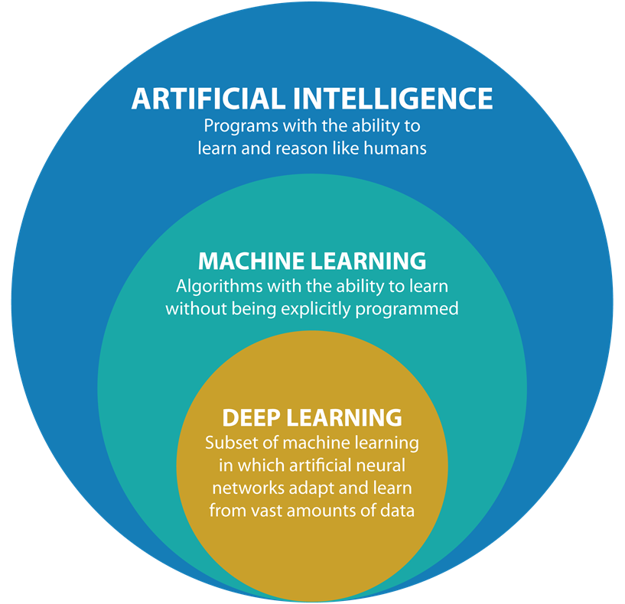

Fig. 2 Jerarquització dels termes IA, Machine Learning i Deep Learning [5]

Com es pot observar, la IA seria el terme més genèric que engloba totes les disciplines, el Machine Learning seria un subcamp d’estudi i el Deep Learning un altre esglaó per sota.

És a dir, l’aprenentatge automàtic és un subcamp d’intel·ligència artificial. L’aprenentatge profund és un subcamp d’aprenentatge automàtic i les xarxes neuronals constitueixen la columna vertebral dels algorismes d’aprenentatge profund.

La intel·ligència artificial es pot definir com "la capacitat d'una màquina per a realitzar funcions cognitives que associem a la ment humana, com percebre, raonar, aprendre, interactuar amb l'entorn i resoldre problemes o fins i tot utilitzar la creativitat".

L'aprenentatge automàtic o machine learning és en canvi un subconjunt de la disciplina d'intel·ligència artificial, i es defineix com la capacitat que tenen les màquines de rebre un conjunt de dades i aprendre per si mateixes, canviant i ajustant els algoritmes a mesura que processen informació i coneixen l'entorn. Existeixen dos tipus d’aprenentatge:

* Supervisat: les dades amb les que aprèn el model estan etiquetades i categoritzades i son proporcionades per els humans. La màquina és capaç de generalitzar i classificar de manera automàtica sense la nostra intervenció gràcies a l’etiquetat inicial.
* No supervisat: la màquina troba relacions per sí mateixa sense necessitat de que les dades estiguin etiquetades. Busca similituds, diferències o anomalies en les variables i crea regles o categories en base a la informació extreta.

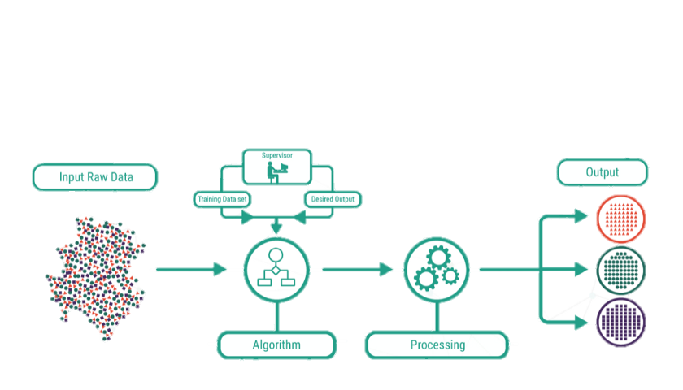

Fig. 3 Il·lustració de com funciona l'aprenentatge supervisat [5]

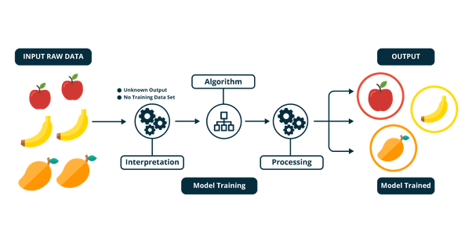

Fig. 4 Funcionament de l'aprenentatge no supervisat en Machine Learning [5]

En l'enfoc del Deep Learning s'usen estructures lògiques que intenten imitar l'organització del sistema nerviós dels éssers humans, tenint capes d'unitats de procés (neurones artificials) que s'especialitzen en detectar determinades característiques existents en els objectes percebuts.

La visió artificial és una de les àrees on el Deep Learning proporciona una millora considerable en comparació amb algoritmes més tradicionals.

## Xarxes Neuronals

Gràcies a la neurociència, l'estudi de casos clínics de dany cerebral sobrevingut i els avenços en diagnòstic per imatge sabem per exemple que dins del cervell hi ha centres específics del llenguatge (com les àrees de Broca o Wernicke), o que hi ha xarxes especialitzades en detectar diferents aspectes de la visió, com les vores, la inclinació de les línies, la simetria i fins i tot àrees íntimament relacionades amb el reconeixement de rostres i l'expressió emocional dels mateixos (el gir fusiforme en col·laboració amb l'amígdala) [6].

Els models computacionals de Deep Learning imiten aquestes característiques arquitecturals del sistema nerviós a les xarxes neuronals, permetent que dins del sistema global hi hagi xarxes d'unitats de procés que s'especialitzin en la detecció de determinades característiques ocultes en les dades.

Una neurona és el component més bàsic d’aquestes xarxes que funciona rebent entrades (dades, imatges, impulsos elèctrics, etc.), processant-ne la informació, i modificant-ne la sortida, que es dirigirà a la següent neurona. D’aquesta manera, connectant neurones entre elles es crea una xarxa neuronal.

Cada un dels nodes representa una neurona i podem veure a continuació de què es composa i quines característiques té:

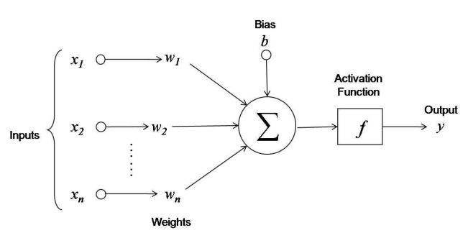

Fig. 5 Representació i operacions d’una neurona artificial [7]

La funció anomenada “Forward Propagation” simula el càlcul realitzat per cada neurona. Els inputs (xn) que arriben a cada node (ja siguin els inputs inicials o els outputs de un node previ) es multipliquen per els pesos associats (xn), es sumen entre sí junt amb el biaix (b) i al resultat final (∑) se li aplica la funció d’activació (f), resultant en el output (y):

$$y=f·\left(b+ \sum_{i=1}^{n}{xi}·wi\right)$$

Ec. 1: Forward Propagation

* Els **inputs xn** representen les variables associades a cada neurona
* Els **pesos wn** representen la connexió entre neurones.
* El **biaix** **b** representa ??????No és un valor que prové d'una neurona específica i es tria abans de la fase d'aprenentatge, però pot ser útil per a la xarxa.
* **Funció d’activació** s’utilitza per introduir no-linearitat en el model. Transforma el valor total calculat abans en un nombre entre 0 i 1 (per exemple, mitjançant funcions com la sigmoide, tangent hiperbòlica o ReLU que es mostren a la Fig. 6. Més endavant també veurem que per xarxex neuronals convolucionals, ReLU és de les funcions d’activació més utilitzades).

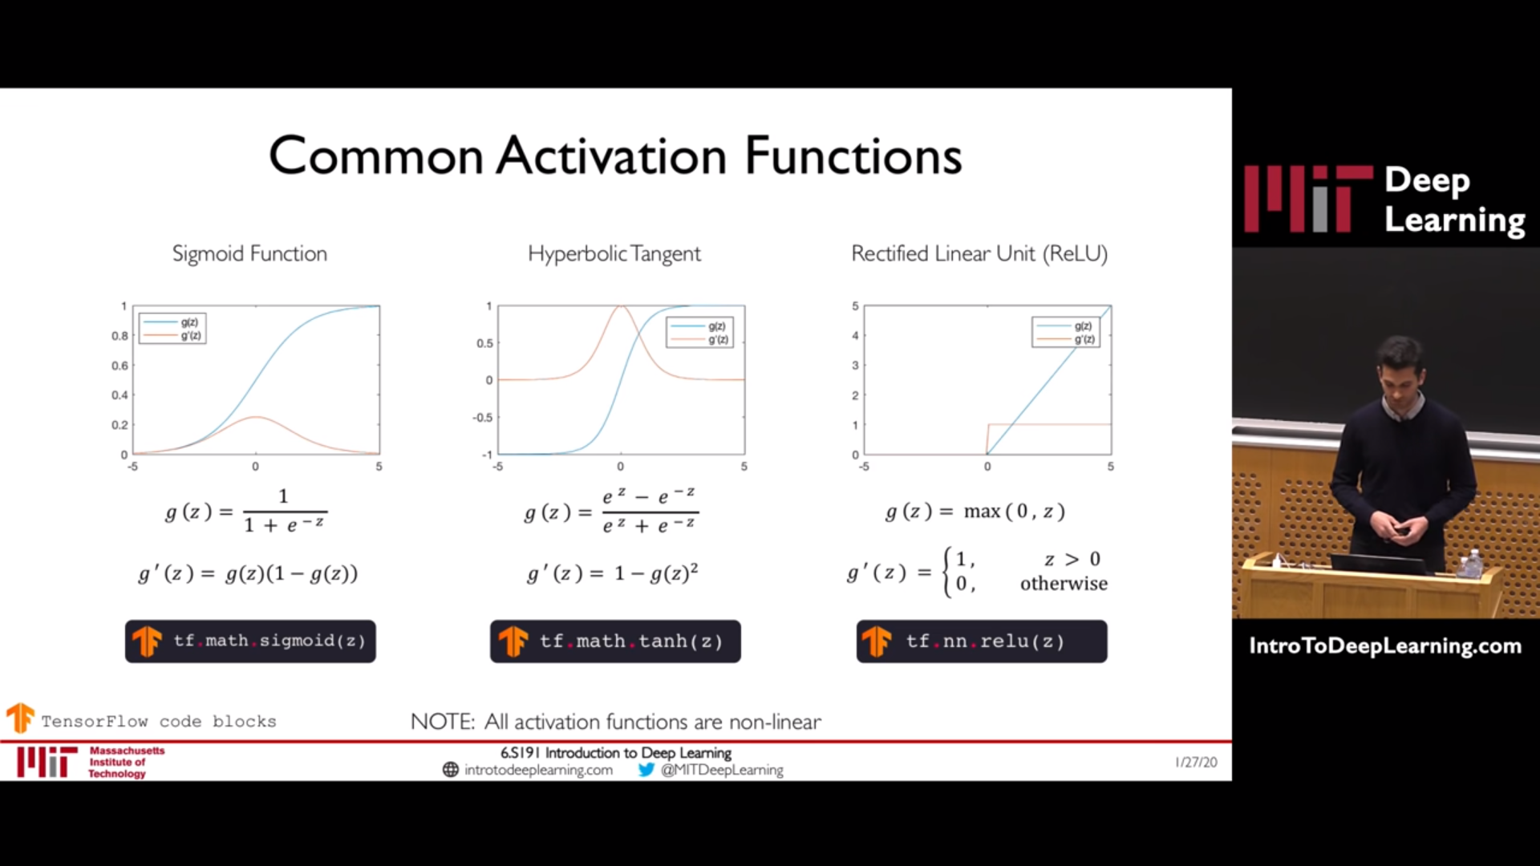

Fig. 6 Gràfic de diferents funcions d’activació [8]

La importància d’introduir no-linearitats al model és perquè es pugui adaptar millor a la possible solució com es mostra en el següent exemple:

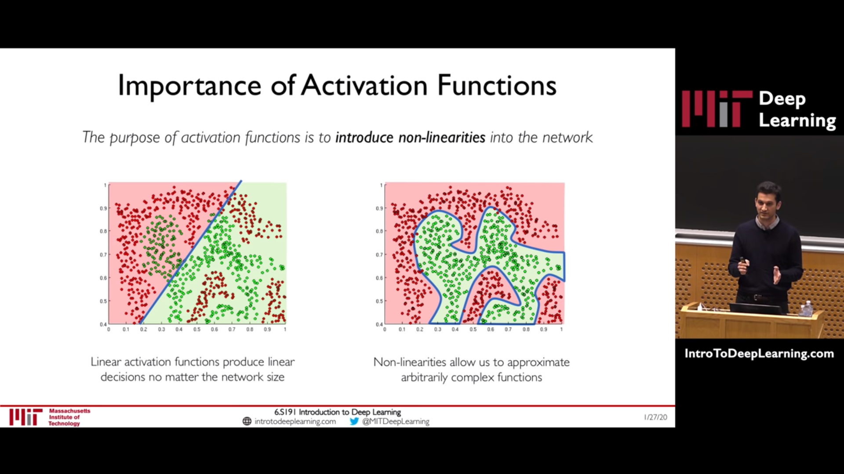

Fig. 7 Exemple de treballar amb funcions d'activació per introduir no-linearitats en el model [8]

Les xarxes neuronals es representen d’esquerra a dreta mitjançant capes:

1. Capa d’entrada o “*input*”: Composada per els nodes de la primera capa, que reben els inputs o estímuls inicials a tractar.
2. Les capes intermitges o “*hidden layers”:* capes on es duen a terme els càlculs i interaccions entre nodes a nivell matemàtic, explicat més endavant al punt 4.2.1 . El nombre de *hidden layers* varia en funció de la xarxa neuronal.
3. Capa sortida o “*output*”: els nodes contenen la informació de sortida ja sigui una classificació, una imatge, etc. Carregant valors numèrics com per exemple tants per cent.

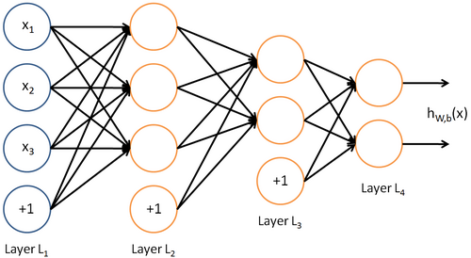

Fig. 8 Representació de una xarxa neuronal artificial

### Com aprèn una xarxa neuronal?

Durant la fase d’aprenentatge o també anomenada entrenament, totes les entrades (ja siguin imatges, valors numèrics, sons, etc.) que entren al model estan etiquetades (“*labelled*”) amb el valor real que hauria de predir la xarxa. Si la predicció feta pel model és bona, es mantenen els paràmetres que té configurats el model i entra el següent input. En canvi, si la predicció obtinguda no coincideix amb l’etiqueta, es canvien els pesos dels nodes del model. Aquestes són les úniques variables que canvien durant la fase d’aprenentatge.

Per saber com haurien de canviar els pesos de les variables del model per predir millor els outputs, s’utilitza el concepte de Pèrdua, explicat a continuació.

#### Pèrdua o “Loss”

La pèrdua permet quantificar com de "bé" funciona la xarxa per intentar fer-ho "millor". Això és fa mitjançant la comparació de les etiquetes (“*labels*”) comparant-les amb els valors que ha predit la xarxa, per poder calcular com d’aprop o lluny estan els resultats dels valors que hauria de predir.

Existeixen diferents equacions per calcular la Pèrdua, depenent del problema i del format del output les següents son les més utilitzades [9]:

* Mean Squared Error (MSE). Per tasques de regressió.
* Binary Crossentropy (BCE). Per classificacions binàries.
* Categorical Crossentropy (CC). Per classificacions multi-classe.*
* Sparse Categorical Crossentropy (SCC). Per classificacions multi-classe.*

*\*La diferència entre CC i SCC és que per a CC l’entrada ha d’estar “one-hot encoded” que vol dir que ha de ser un vector amb la mateixa mida que el output. Per exemple, si fossin 3 classes, l’entrada de cada valor a predir per l’entrenament hauria de ser (1, 0, 0) o (0, 1, 0) o (0, 0 ,1). En canvi per a SCC podria ser directament per exemple 0, 1 o 2 com a entrada representant tots els valors possibles d’output.*

Ex. Mean Squared Error (MSE)

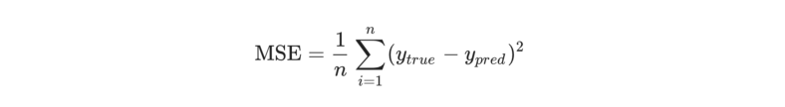

Ec. 2: Equació de l'error quadràtic mig (MSE)

* n = el nombre de mostres
* y_true​ = valor real de la variable (la resposta correcta)
* y_pred​ = valor predit de la variable (el output de la xarxa)

L’objectiu doncs és minimitzar la pèrdua de la xarxa neuronal. Sabem que podem canviar els pesos i els biaixos de la xarxa per influir en les seves prediccions, però com fer-ho de manera que disminueixi la pèrdua? El mètode per a aconseguir-ho és la retropropagació o més comunament conegut en IA com “*Backpropagation*”.

#### Backpropagation

Per determinar quin pes és millor modificar, es fa el procés anomenat propagació inversa o "Backpropagation" que consisteix a inspeccionar totes les connexions per comprovar com es comportaria la sortida fent un canvi sobre el pes. Aquest sistema de càlcul és fa mitjançant derivades parcials per a poder observar com respon la sortida a variacions molt petites en les variables estudiades.

A continuació es mostra l’exemple d’un model que intenta predir el gènere d’una persona segons alçada i pes i fent servir com a funció de pèrdua MSE [10]:

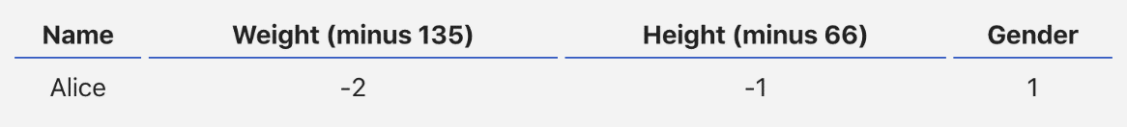

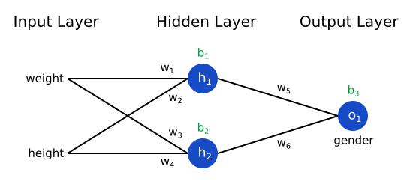

Fig. 9 Exemple de input i xarxa

La funció de pèrdua es pot escriure com a una funció multivariable:



Ec. 3: Funció de pèrdua L per exemple de Backpropagation

Si es vol veure com afecta la modificació de w1 a la funció de L, es calcula la derivada parcial en termes de (∂y_pred / ∂w1​​)​​:

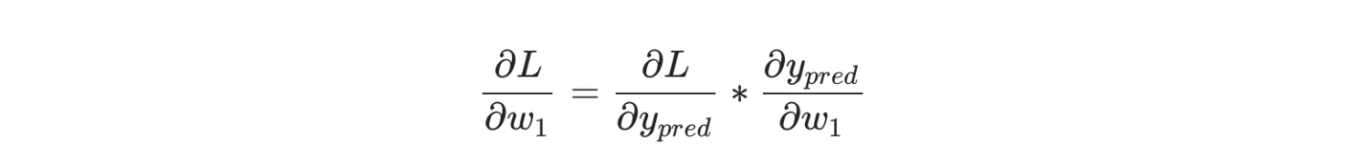

Ec. 4: Derivada parcial de la funció de pèrdua per el pes w1

Fent les transformacions adients, passos mostrats als annexos, quedaria com:

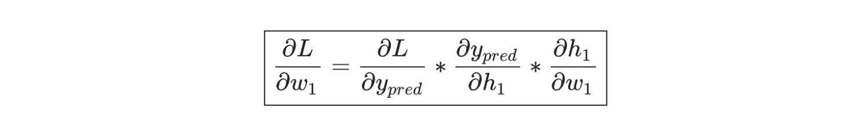

Ec. 5: Derivada parcial de L respecte w1 després de transformacions

Si s’inicialitzen els pesos amb 1 i els biaixos amb 0, i tractant x1 com al pes i x2 com l’alçada, es pot calcular h1 i h2 i el output o1 de la següent forma:

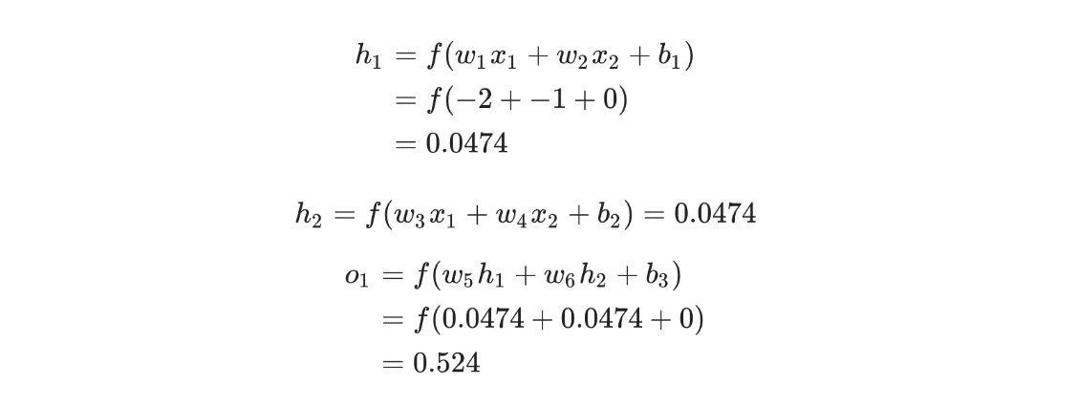

Fig. 10 Càlcul dels nodes h1 i h2 i output o1 per l'exemple de Backpropagation

Així es pot veure que el output o predicció del model per a l’input d’Alice, amb pes -2 i alçada -1, és de 0.524. Considerant les sortides de Home (0) i Dona (1) veiem que tendeix a 1 però molt lleugerament.

Utilitzant la derivada parcial calculada a Ec. 5 (∂L/∂w1​​) i calculant la derivada parcial de cada un dels termes de l’equació necessaris:

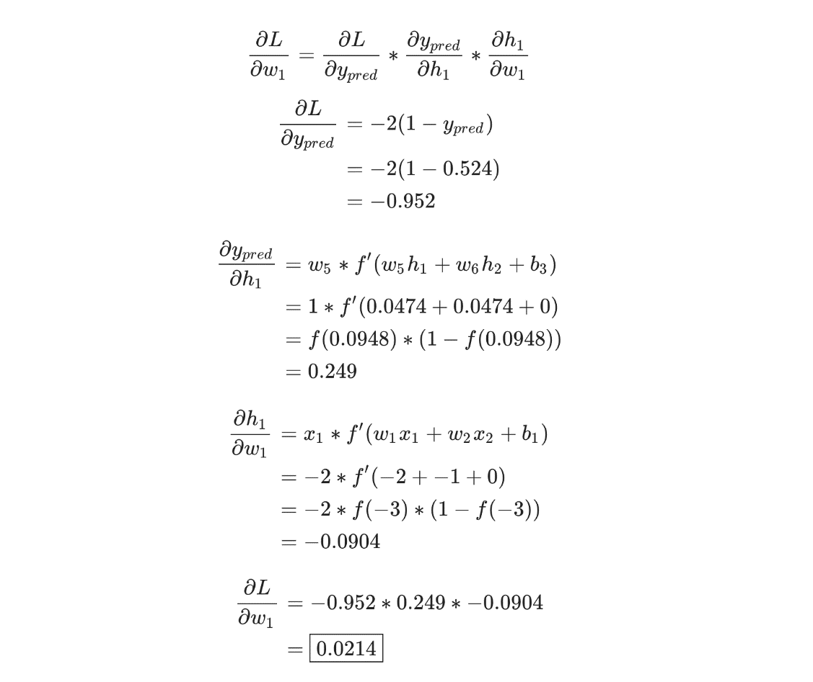

Fig. 11 Càlcul de la derivada parcial de L respecte w1 per a l'exemple de backpropagation

Obtenim que la derivada parcial de la funció de pèrdua L respecte el pes w1 és 0.0214. Això vol dir que mantenint constants totes les variables excepte w1, per un canvi molt petit de w1 la funció de pèrdua L augmenta 0.0214. Que en altres paraules voldria dir que *y* s’allunya de *y_pred*.

#### Algorisme d’optimització

Vist que es pot calcular com aporta cada variable al comportament de la pèrdua, ara només queda optimitzar el procés amb totes les variables alhora per trobar la mínima pèrdua possible. Aquest procés es fa mitjançant un algorisme d’optimització.

Parlar de hyperparameters?

Els algoritmes d’optimització canvien els atributs de la xarxa per reduir la pèrdua i evaluen el resultat per direccionar-se cap al mínim global. Els atributs que utilitzen son els pesos entre nodes i un nou element, la taxa d’aprenentatge o en anglés “*learning rate*”. Com es descriu a [11]: “En aprenentatge automàtic i estadística, la taxa d’aprenentatge és un paràmetre d’ajust en un algorisme d’optimització que determina la mida del pas a cada iteració mentre es mou cap a una funció de pèrdua mínima”.

Un percentatge d’aprenentatge massa alt (p.e. > 0,1) pot provocar actualitzacions de paràmetres que perden el valor òptim; un percentatge d’aprenentatge massa baix (p.e. <1e-5) comportarà un temps d’entrenament innecessàriament llarg.

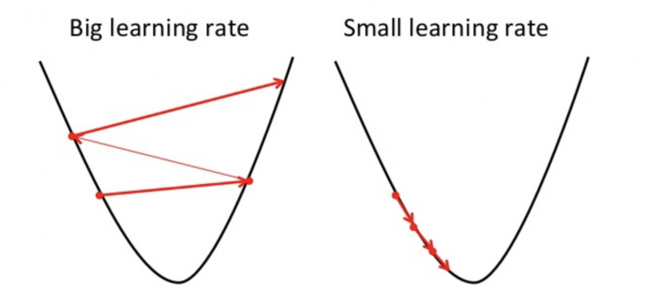

Fig. 12 Exemple visual de com afecta la taxa d'aprenentatge a trobar el mínim de una funció [12]

Tots els algorismes d’optimització treballen amb el gradient de la funció de pèrdua (∇*L)* per a computar les derivades parcials respecte totes les variables de manera vectorial alhora i així encaminar l’aprenentatge cap a un mínim de pèrdua.

$$∇L= \left[\begin{matrix}\frac{∂L}{\begin{aligned}∂w_{1} \\ \end{aligned}} \\ \frac{∂L}{\begin{aligned}∂w_{2} \\ \end{aligned}} \\ \begin{matrix}. \\ . \\ .\end{matrix} \end{matrix}\right]$$

Ec. 6: Gradient per a la funció de pèrdua L

Descens del gradient per trobar mínim:

Pesos = pesos – learning_rate * gradient

Els algorismes d’optimització més utilitzats i les seves principals característiques son:

* **Stochastic Gradient Descent (SGD)**: actualitza els paràmetres del model (θ) en la direcció negativa del gradient (g) prenent un subconjunt o un mini-lot de dades de mida (m) [13]:





Ec 7 Algorisme d'optimització SGD on x(i) ,y(i) son els exemples d'entrenament, ek és la taxa d’aprenentatge i f(x) representa la xarxa neuronal

* **Momentum**: es va inventar per reduir l’alta variància de SGD i suavitzar la convergència. Acumula el descens exponencial de la mitjana mòbil dels gradients passats i avança en la seva direcció [14]:





Ec 8 Algorisme d'optimització Momentum on els pesos s'actualitzen per **θ=θ−V(t)**

* **AdaGrad**: Un dels desavantatges dels optimitzadors explicats prèviament és que la taxa d’aprenentatge és constant per a tots els paràmetres i per a cada cicle. Aquest algorisme canvia la taxa d’aprenentatge ek en cada iteració d’entrenament. Això s’aconsegueix perquè la taxa d’aprenentatge s’estableix independentment del gradient [15]:







Ec 9 Algorisme d'optimització AdaGrad on els pesos s'actualitzen per s i **θ**

* **RMSProp**: modifica AdaGrad canviant l’acumulació del gradient en una mitjana mòbil ponderada exponencialment, és a dir, descarta la història del passat llunyà. Introduint una mitjana mòbil ponderada exponencialment, estem donant mes pes al passat recent en comparació amb el passat llunyà. Com a resultat, RMSProp ha demostrat ser un algorisme d’optimització efectiu i pràctic per a xarxes neuronals profundes [16]:







Ec 10 Algorisme d'optimització RMSProp on els pesos s'actualitzen per s i θ

* **Adam**: (Adaptive Moment Estimation) es pot veure com una variant de la combinació de RMSProp i Momentum, l'actualització sembla RMSProp excepte que s'utilitza una versió fluida del gradient en lloc del gradient estocàstic brut, l'actualització completa d'Adam també inclou un mecanisme de correcció de biaix [17]:





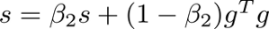



Ec 11 Algorisme d'optimització Adam on els pesos s'actualitzen per s,m i θ

Evidentment, existeixen altres algorismes i variacions dels esmentats. També, es pot entrar molt més en detall en el funcionament matemàtic dels algorismes però com que no és objecte d’estudi d’aquest projecte, es deixa aquesta introducció dels principals algorismes i referències bibliogràfiques per si el lector vol aprofundir en el seu estudi.



Fig. 13 Comparació de diferents algorismes d'optimització en l'entrenament d'una xarxa neuronal multicapa per al dataset MNIST[1][17]

Com es pot observar a la Fig. 13, l’algorisme Adam és el que té menys costos d’entrenament comparat amb altres algorismes.

### Tipus de xarxes neuronals

En els apartats previs s’ha mostrat com és l’estructura bàsica d’una neurona artificial o node i com interaccionen entre sí per a crear les xarxes neuronals bàsiques. Ara bé, existeixen molts tipus de xarxes amb diferents finalitats i arquitectures. A continuació es mostra el llistat amb la gran majoria d’estructures creat per Fjodor van Veen del Institut Asimov [19] al 2016. Amb l’evolució d’aquests cinc anys les estructures han millorant i canviat, com es pot veure a [20], però les estructures bàsiques en que es basen els nous models segueixen sent les mateixes.

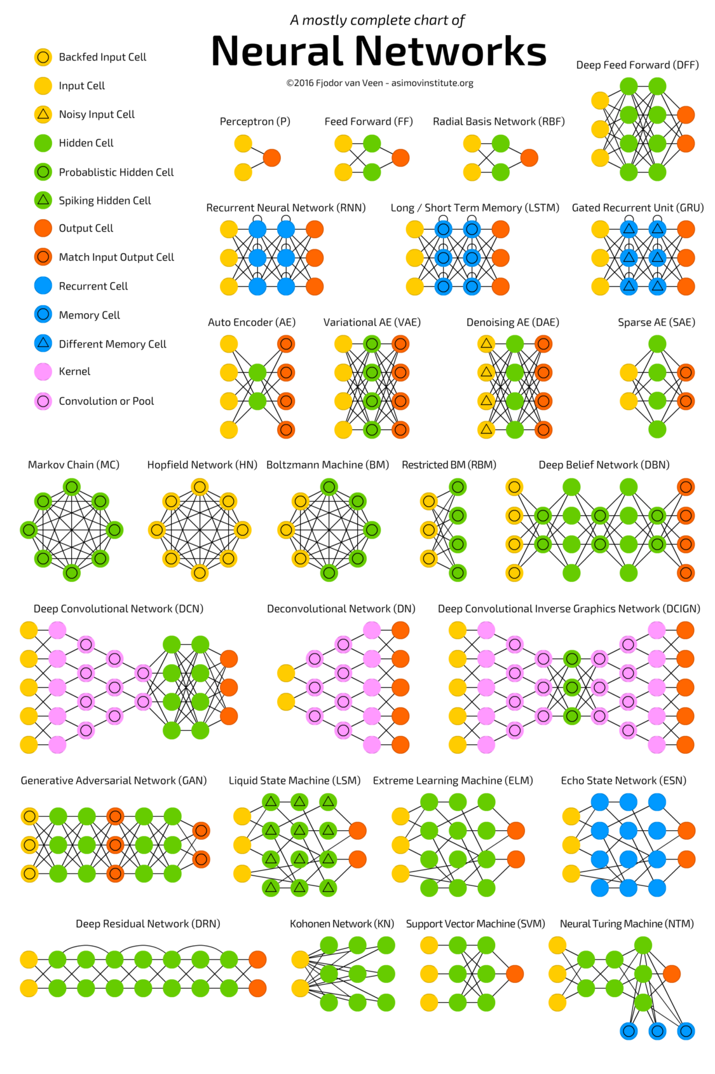

Fig. 14 Tipus de xarxes neuronals amb les seves arquitectures [19]

Comentaris en les més importants:

* **Perceptron**: El model més senzill i antic de neurona, tal com el coneixem. Pren algunes entrades, les resumeix, aplica la funció d'activació i les passa a la capa de sortida.
* **Deep Feed Fodward (DFF):** Les xarxes neuronals DFF van obrir la caixa de Pandora d’aprenentatge profund a principis dels 90.
* **Recurrent Neural Network (RNN):** introdueixen els nodes recurrents. Aquest tipus d’NN s’utilitzen principalment quan les decisions d’iteracions o mostres passades poden influir en les actuals. Els exemples més habituals són els textos: una paraula només es pot analitzar en context de paraules o frases anteriors.
* **Long / short Term Memory (LSTM):** Aquest tipus introdueix una cel·la de memòria. Les RNN poden processar textos "tenint en compte" deu paraules anteriors, i les xarxes LSTM poden processar fotogrames de vídeo "tenint en compte" alguna cosa que va passar fa molts fotogrames. Les xarxes LSTM també s’utilitzen àmpliament per a l’escriptura i el reconeixement de veu.
* **Deep Convolutional Network (DCN o CNN):** Introdueixen els nodes de convolució. Aquests processen les dades d’entrada i la combinació de capes simplifica els inputs reduint les característiques innecessàries. Normalment s’utilitzen per al reconeixement d’imatges. Per a el reconeixement d’imatges, la primera capa detecta degradats, la segona capa línies, la tercera capa formes, etc. fins a l’escala d’objectes concrets.
* **Generative Adversarial Network (GAN):** GAN representa una enorme família de xarxes dobles, que es componen de generador i discriminador. Constantment intenten enganyar-se mútuament: el generador intenta generar algunes dades i el discriminador, que rep dades de mostra, intenta discernir entre les dades generades i les mostres. En evolució constant, aquest tipus de xarxes neuronals poden generar imatges de la vida real.
* **Support Vector Machine (SVM):** s'utilitza per a tasques de classificació binària. No importa quantes dimensions (o entrades) pugui processar la xarxa, la resposta sempre és "sí" o "no". Tot i que apareixen a Fig. 14, els SVM no sempre es consideren una xarxa neuronal.

Com s’ha vist, el tipus de xarxa neuronal que més encaixa amb l’objectiu del projecte és una xarxa neuronal convolucional per tal de poder classificar les imatges de les cel·les fotovoltaiques amb defectes en els 4 graus diferents de funcionalitat (0%, 33%, 66%, 100%).

## Xarxes neuronals convolucionals (CNN)

Primer de tot, per tal de tractar imatges, cal saber que les imatges son senzillament matrius de números on cada valor indica el color o tonalitat del píxel. Per a imatges en blanc i negre els valors son [0, 255] i per imatges en color es treballa amb 3 matrius apilades corresponent cada una a R,G o B (vermell, verd, blau).

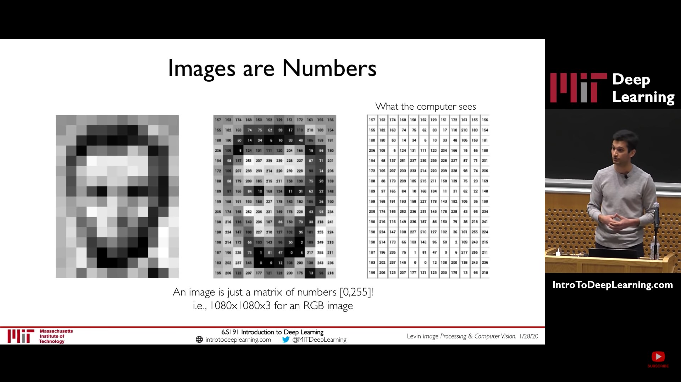

Fig. 15 Transformació de una imatge en matriu de valors numèrics [8]

Classification problem= output variable takes class label. Can produce probablity of belonging to a partcicualr class

Com també s’ha esmentat prèviament, un model de reconeixement d’imatges treballa identificant característiques o “features” en les imatges. El model tracta d’identificar característiques clau en cada classe per tal d’aprendre a classificar correctament. Per exemple, per aprendre a reconèixer cotxes el model hauria de poder identificar rodes, fars o una forma genèrica del xasis. El repte és que en cada imatge d’una mateixa classe pot haver-hi un enfocament amb un angle diferent, ombres, deformacions, variacions d’escala, rotacions, etc. que facin que aquestes característiques no es vegin sempre igual posicionades en la imatge.

Per això, les xarxes neuronals pretenen treballar de manera jeràrquica extraient les característiques visuals i detectant la seva presència en la imatge simultàniament.

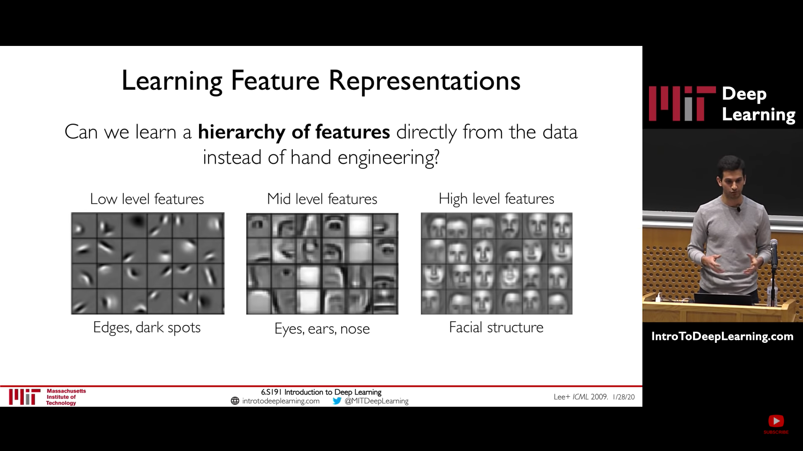

Fig. 16 Extracció jeràrquica de característiques visuals d'una imatge [8]

Unint els dos conceptes previs, ara cal trobar com es pot aconseguir que una xarxa neuronal “vegi” una imatge i en pugui reconèixer les característiques.

### Operació de Convolució

La problemàtica principal és com transformar la matriu de valors numèrics que representa la imatge per a que pugui ser tractada per la xarxa neuronal. No es pot transformar en un vector unidimensional ja que es perdria la ordenació espaial de la imatge. La solució és: donar com a input a cada node de ls capes ocultes només una certa regió de la matriu.

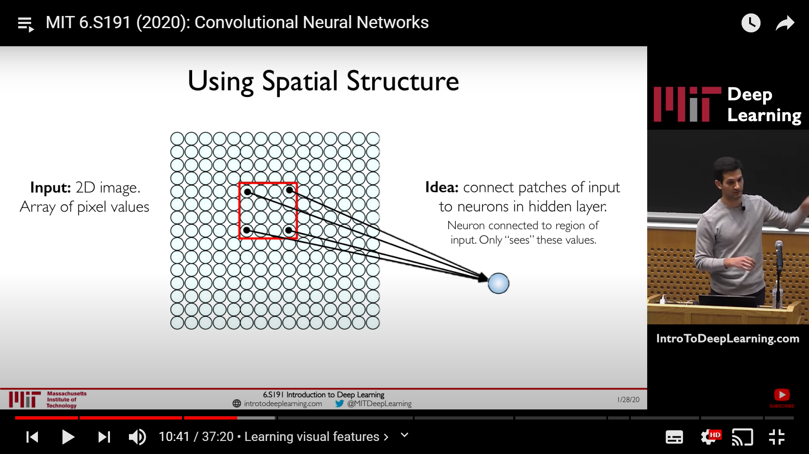

Fig. 17 Procés per extreure informació d’una imatge com a input per un node [8]

Per a definir connexions entre tots els inputs s’aplica el mateix principi, fent moure la finestra al llarg de la matriu i emmagatzemant la informació en els nodes. Així mantenim la informació espaial de la imatge. Aquesta operació d’anar movent la finestra i transformant la informació dels píxels a cada node és el procés anomenat convolució.

### Filtres i mapes de característiques

Per a que el model pugui identificar característiques correctament ha de ser invariant a deformacions, canvis d’escala, rotacions, etc. Per això el model no pot fer comparacions literals entre imatges d’una mateixa classe, i ho fa per comparació de característiques claus. Per exemple, la següent imatge mostra la comparació entre dos formes d’una creu blanca sobre fons negre on la imatge de la dreta està rotada. Si la comparació fos literal, qualsevol sistema conclouria que son imatges diferents però si l’anàlisi es fa per característiques clau, es poden trobar les característiques clau similars que confirmen que provenen de la mateixa imatge o classe.

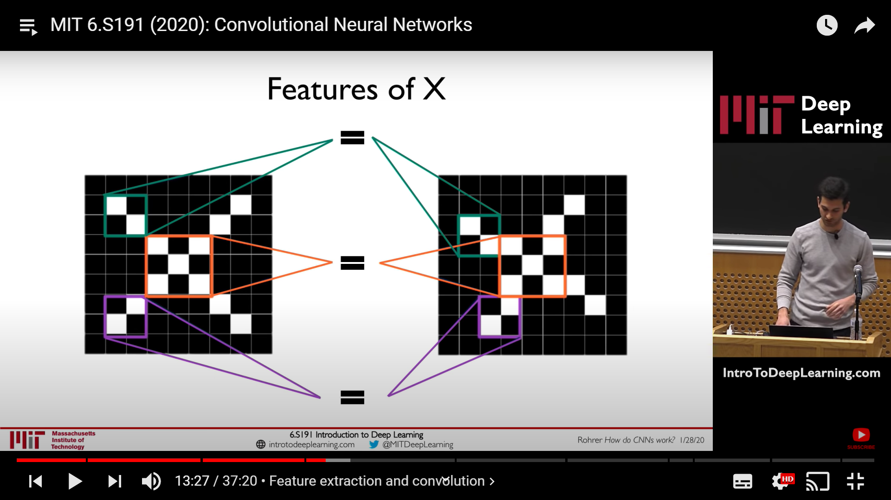

Fig. 18 Comparació de característiques clau o "feature extraction" en visió per computador

L’extracció d’informació de les imatges mitjançat convolució requereix un element nou, el filtre. Un filtre és una matriu que s’utilitza per a ressaltar característiques de la imatge.

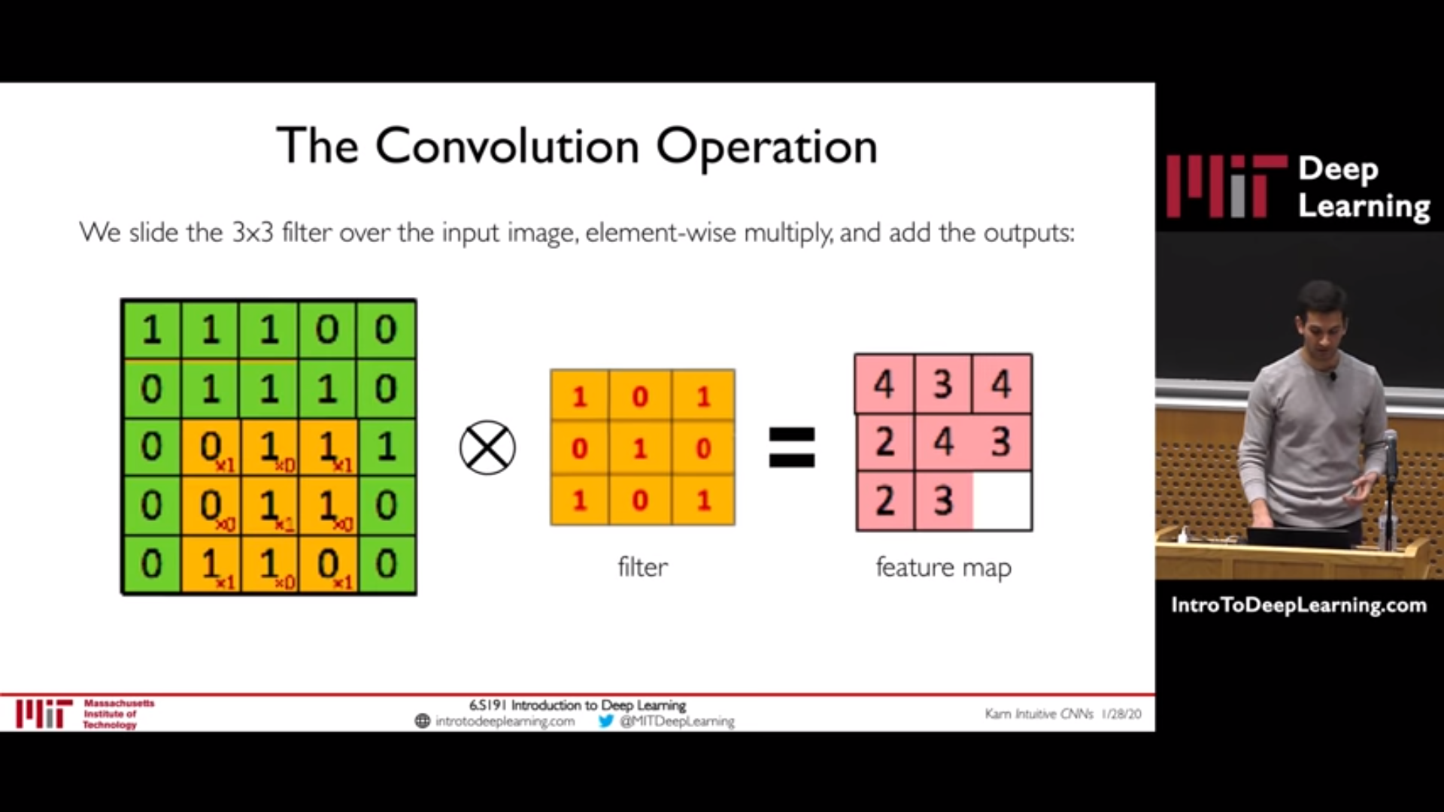

Fig. 19 Exemple d'operació de convolució en una imatge 5x5 utilitzant un filtre 3x3

La utilització d’aquests filtres genera un output anomenat “feature maps” (mapes de característiques) Com es pot veure a la següent imatge, canviant els pesos del filtre utilitzat es pot decidir quins trets accentuar i per tant quines característiques buscar. Filter kernels refer to the convolution layer weights.

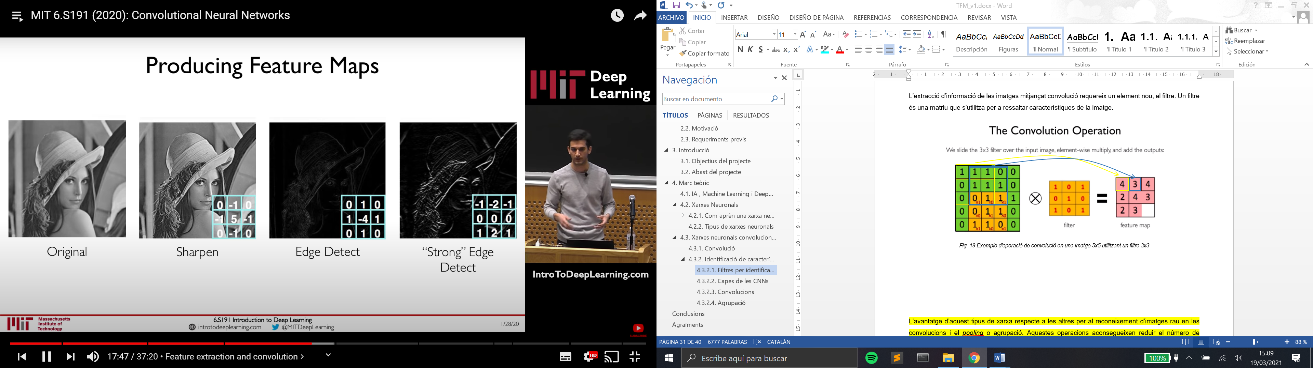

Fig. 20 Output de diversos filtres diferents aplicats a la convolució [8]

### Capes de les CNNs

Una xarxa neuronal convolucional es pot dividir en dos grans grups internament segons la seva funcionalitat:

* **L’aprenentatge de característiques (cos de la CNN)**: capes adreçades a obtenir els mapes de característiques i fer l’aprenentatge d’aquestes característiques clau.
* El **classificador (o el cap de la CNN)**: capes finals de la CNN que donen com a output la probabilitat de que la imatge entrada al model sigui cada una de les classes en que s’ha entrenat.

#### Capes d’aprenentatge de característiques

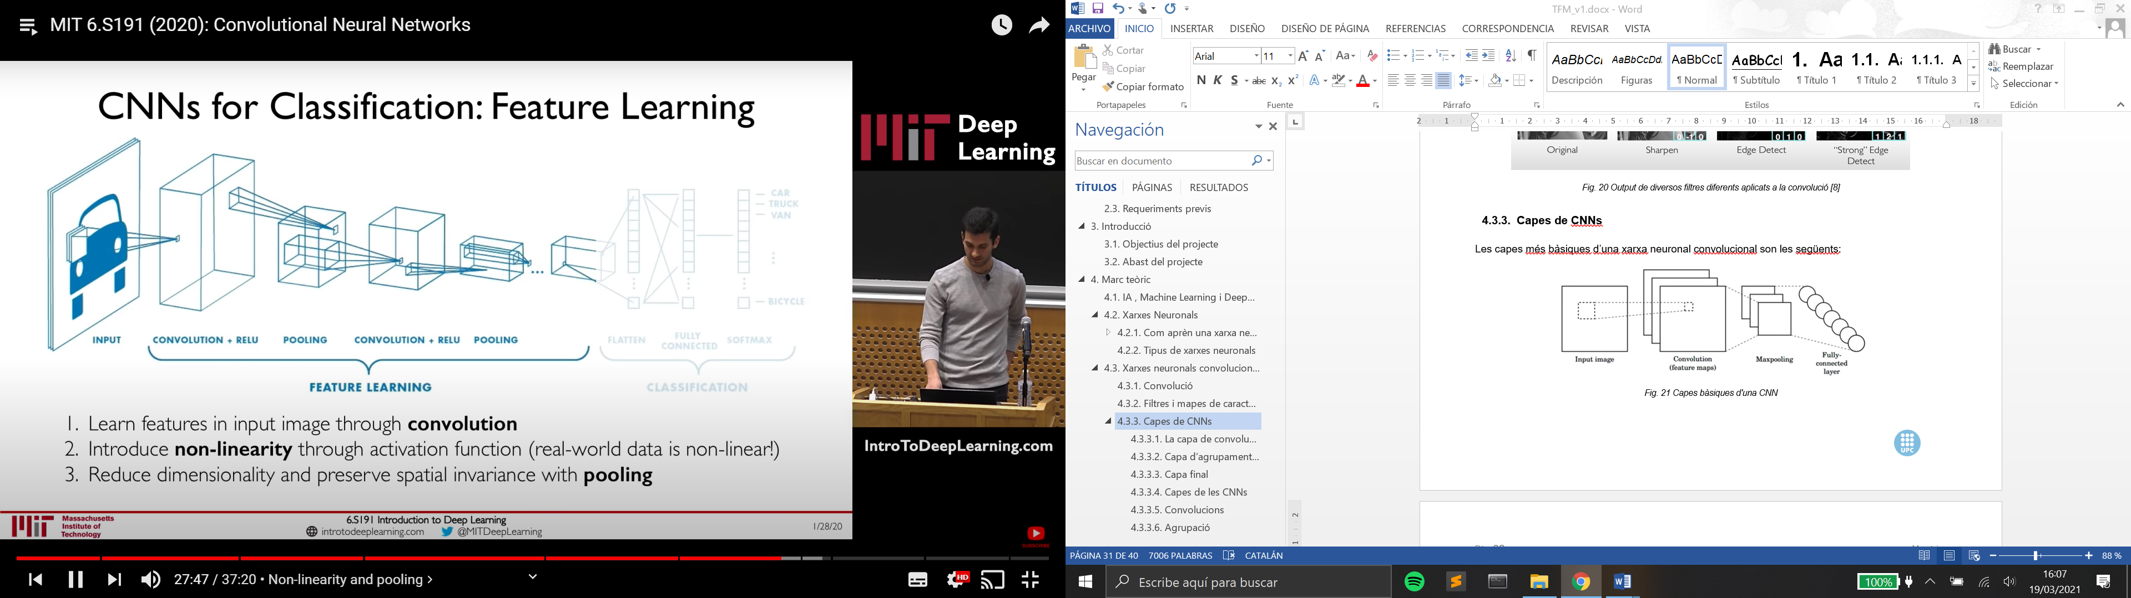

Fig. 21 Capes d’aprenentatge d'una CNN [8]

##### **Capa de convolució**

Ja explicada al apartat previ, l’operació serveix per extreure les característiques o mapes de característiques de la imatge. Després de l’operació de convolució s’aplica la funció d’activació a tots els elements de la matriu per a tractar les no-linearitats. Acostuma a ser ReLU i el que fa és una operació píxel per píxel on transforma els valors negatius en zero.

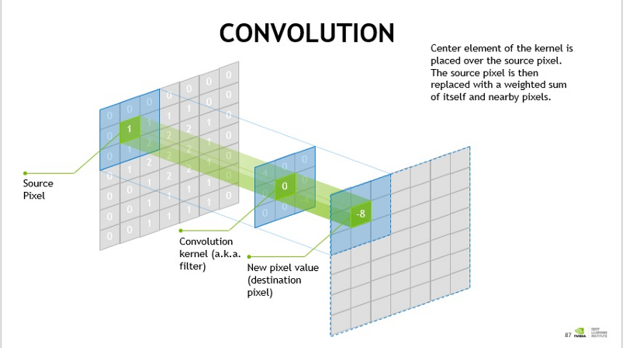

Fig. 22 Operació de convolució [21]

Els “*hyperparameters*” o paràmetres configurables de les capes de convolució son els següents:

* El nombre de filtres de la capa.
* “*Kernel size*” indica la mida dels filtres.
* El “*Stride*” (nº de cel·les) que es desplaça la finestra dins la imatge per cada operació de convolució.
* El “Padding” fa referència a la vora exterior de la imatge, ja que es pot decidir d’omplir la vora automàticament de negre per no obtenir imatges més petites després d’haver fet la convolució.
* “*Activation*” indica la funció d’activació a utilitzar.

##### **“Pooling” o Capa d’agrupament**

Redueix la dimensionalitat dels outputs que surten de l’operació de convolució, permet treballar amb diferents escales i per tant tenir invariància spacial. Un dels avantatges principals és que també es redueixen els paràmetres i càlculs a dur a terme dins la xarxa.

La funció d’agrupament més comuna i a utilitzada en el treball s’anomena “*Maxpooling*” i consisteix en treballar amb una finestra mòbil com amb la convolució, però que en aquest cas agafa el valor màxim dels elements de la finestra observada. Existeixen altres mètodes d’agrupament com per exemple el que treballa amb la mitja “*Global average pooling*”.

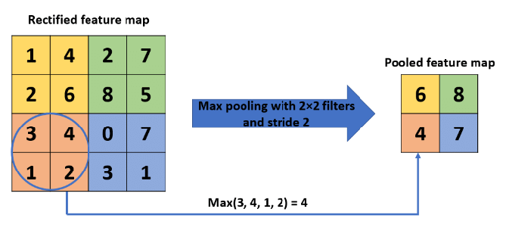

Fig. 23 Exemple de Maxpooling amb filtre 2x2 i pas 2 [22]

Els “*Hyperparameters*” de la capa de “*Pooling*” son:

* “*Pool* *size*” és la mida del filtre
* El “*Stride*” o pas és el nombre de cel·les que es desplaça la finestra en cada càlcul.
* També es pot configurar “*Padding”* com en la capa convolucional

##### **Dropout**

Tot i no ser una de les capes imprescindibles per a generar una CNN, la capa “*Dropout”* s’utilitza de manera habitual en xarxes neuronals per a que el model generalitzi millor la solució. Aquesta capa ajuda a combatre en cert grau el fenomen anomenat “Overfitting” (explicat més endavant, a l’apartat 6.1.2) i sempre es posiciona després d’una capa de “*Pooling*”.

El seu funcionament consisteix en ‘desactivar’ nodes aleatòriament en cada iteració d’entrenament a les “hidden layers” perquè així el model es vegi forçat a reduir l’error utilitzant menys nodes per trobar la solució. Ha de tenir un valor entre 0 i 1 (un valor de 0.0 significa que no hi ha dropout i un 1.0 vol dir que “desactiva” tot els nodes, per tant no aprendria res).

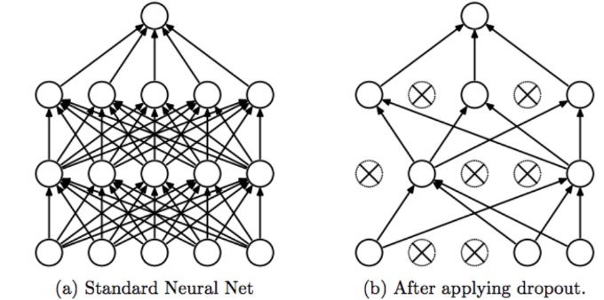

Fig. 24 Funcionament de la capa Dropout en una xarxa neuronal [23]

##### **Resultats**

Amb aquestes operacions s’espera obtenir l’aprenentatge de característiques de manera jeràrquica com s’introduïa a la Fig. 16, considerant que cada esglaó de la jerarquia s’obté amb una capa de convolució. Les característiques s’aprenen de més genèriques a més detallades.

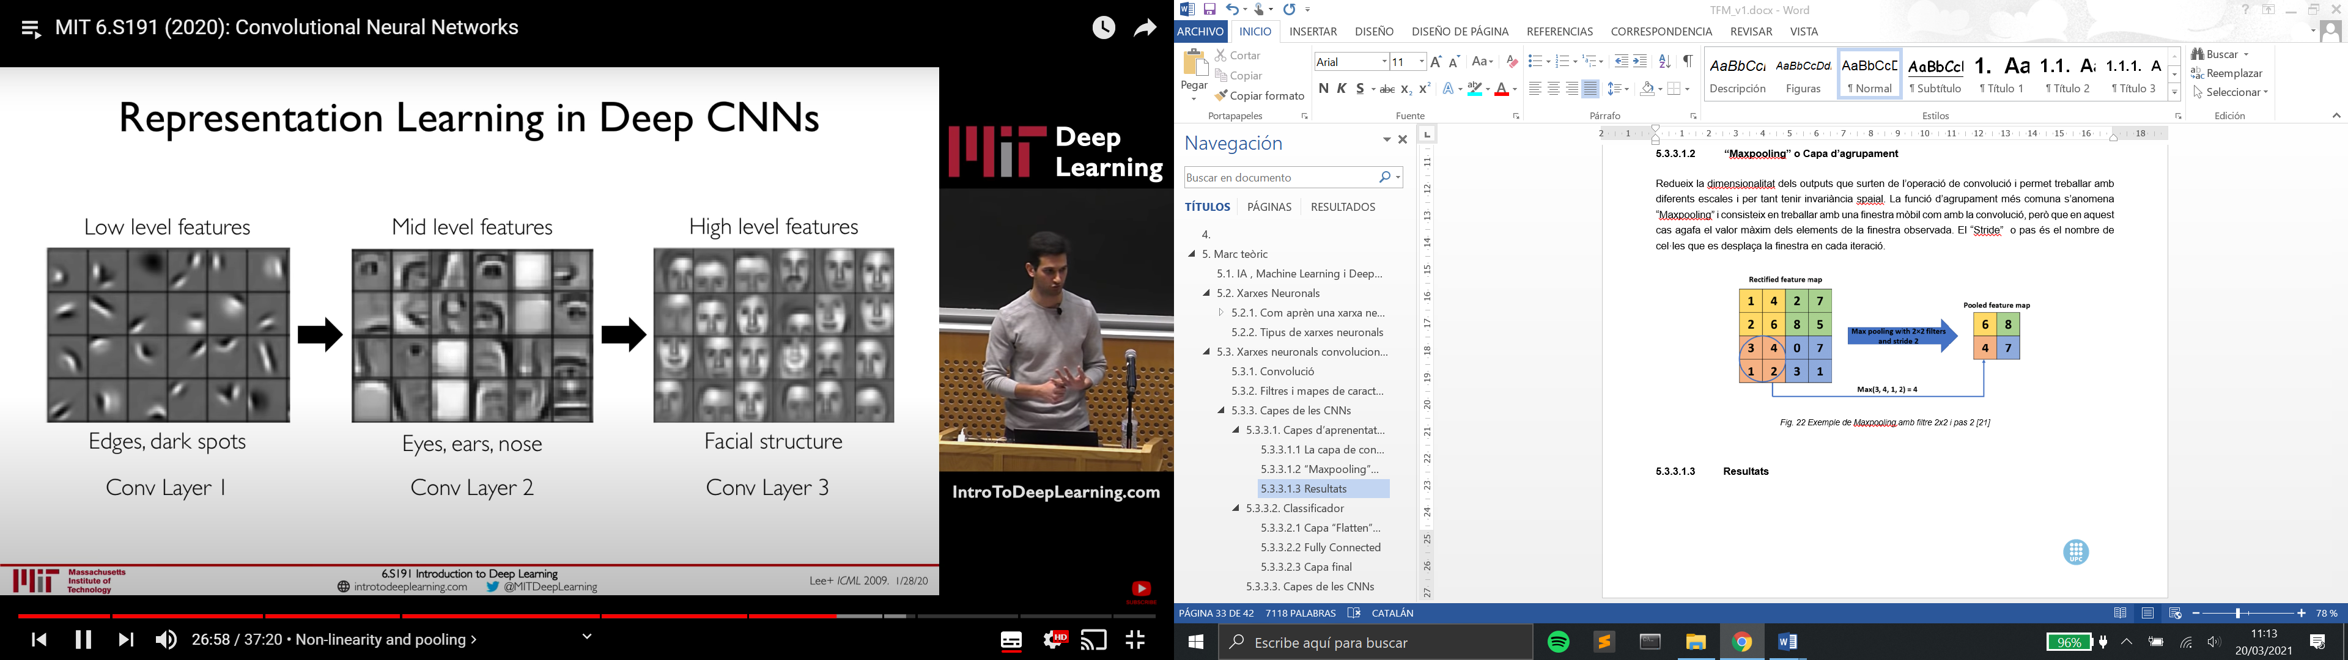

Fig. 25 Representació de l'aprenentatge en CNNs

Els valors de l’últim mapa de característiques es concatena en un vector per a que serveixi de input per al següent bloc de capes explicat a continuació.

#### Classificador

Un cop s’han extret les característiques apreses es tracta de poder prendre una decisió basada en la imatge.

En el cas del projecte es tracta la classificació d’imatges però si en comptes de que el “*Head*” (o cap) de la CNN sigui un classificador s’utilitzen altres tipus de capes o funcions finals, es poden aconseguir CNNs de detecció d’objectes, de control robòtic o segmentació semàntica d’imatges.

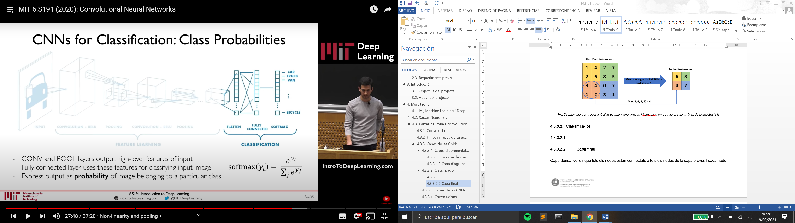

Fig. 26 Capes classificadores d’una CNN [8]

##### **Capa “*Flatten*” o d’aplanament**

Com el nom indica, aquesta operació fa que una matriu passi a ser una columna de valors o vector per a que pugui ser processat per els nodes a la següent capa.

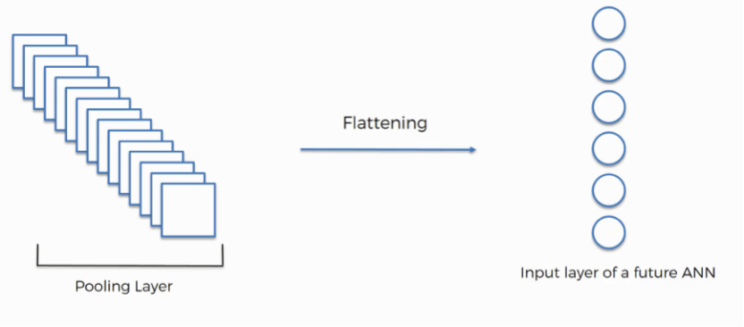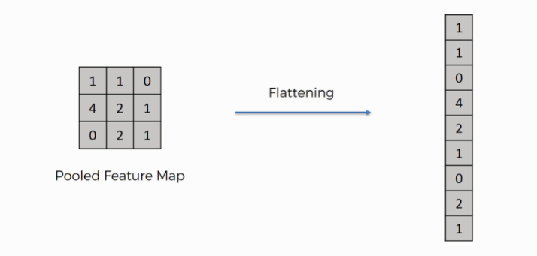

Fig. 27 Exemple d'operació de "Flattening" [24]

##### **Capa “*Fully Connected*”**

Una capa totalment connectada o també anomenada “Dense Layer” o capa densa, significa que tots els nodes estan connectats a tots els nodes de la capa prèvia. Aquest tipus de capa no és característica de les CNNs sinó de qualsevol xarxa neuronal.

Aquesta capa determina la relació entre la posició de les característiques a la imatge i una classe. De fet, com que la taula d’entrada és el resultat de la capa anterior, correspon a un mapa de característiques per a una característica determinada: els valors elevats indiquen la ubicació (més o menys precisa segons el “*Pooling*” o agrupament) d’aquesta característica a la imatge. Si la ubicació d'una característica en un punt determinat de la imatge és característica d'una determinada classe, el valor corresponent de la taula tindrà un pes significatiu.

##### **Funció d’activació final**

Aquesta última capa té tants nodes com classes té el problema estudiat: osigui l'element *z* representa la probabilitat que la imatge pertanyi a la classe *z.* Per tant, cada element es troba entre 0 i 1 i la suma de tots els valors dels nodes val 1.

Aquestes probabilitats es calculen amb una funció logística (classificació binària si només estudiem dos classes) o una funció **softmax**. (classificació categòrica multiclasse si tenim més de dos classes) com a funció d'activació. Lin et al (2013)

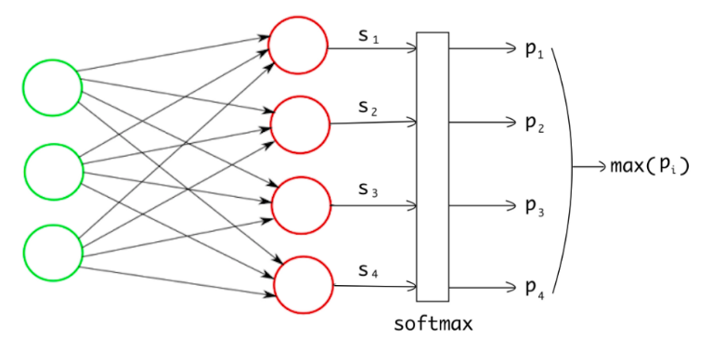

Fig. 28 Il·lustració del procés de classificació final en una CNN [25]

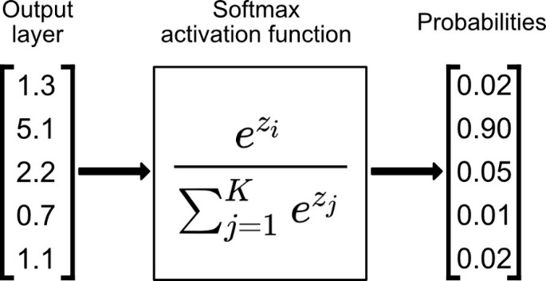

Ec 12 Exemple d’aplicació de la funció softmax [26]

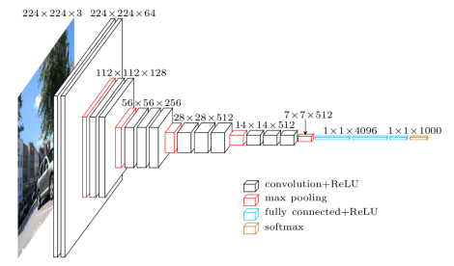

<https://towardsdatascience.com/understand-the-architecture-of-cnn-90a25e244c7>

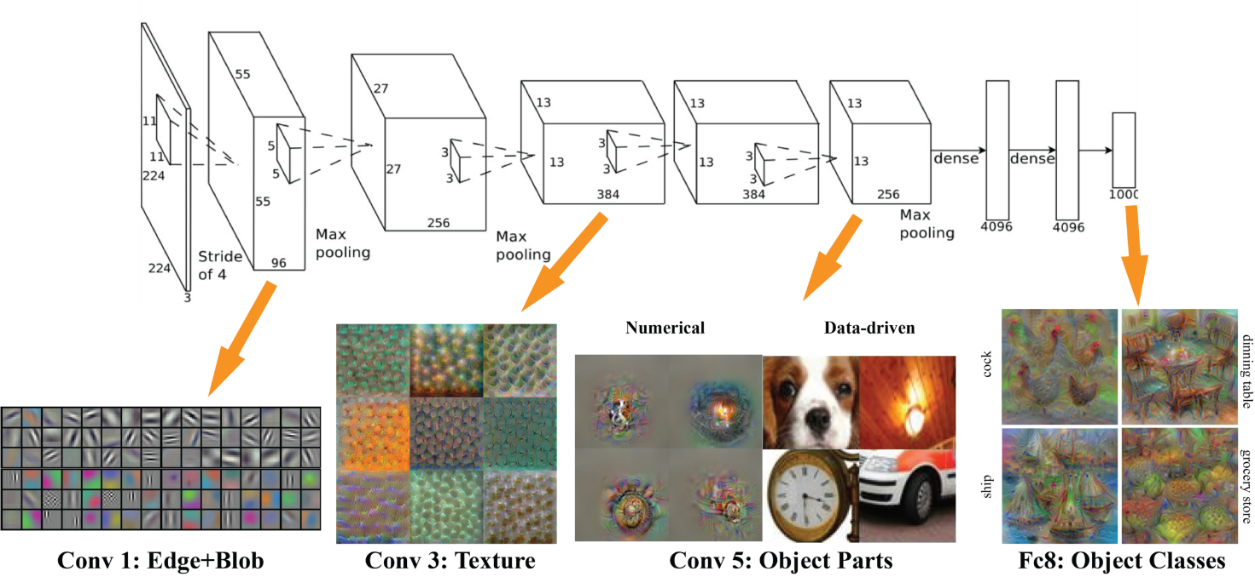

<https://medium.com/nanonets/nanonets-how-to-use-deep-learning-when-you-have-limited-data-f68c0b512cab>

# Situació inicial

Per poder portar a terme el projecte s’han utilitzat un seguit d’aplicacions, biblioteques i eines de codi obert comunament utilitzades en projectes d’anàlisi de dades i Machine Learning*.* Les més importants per a la consecució dels objectius son:

## Eines utilitzades

### Llenguatge Python

Python és un llenguatge de programació de codi obert, d’alt nivell i propòsit general molt utilitzat en els camps de anàlisi de dades i IA. Va ser creat l’any 1991 per Guido van Rossum i és especialment famós per ser fàcil d’aprendre, tenir infinites llibreries open-source per a Data Science, suporta diversos paradigmes com la programació orientada a objectes, imperativa, funcional o procedimental i és fàcil d’implementar juntament amb altres llenguatges.

Per al projecte s’ha utilitzat la versió de Python 3.6.9.

### Google Colaboratory

Colaboratori, també anomenat Colab, és un entorn de desenvolupament integrat (IDE) de Google Research que permet executar i programar en Python al navegador amb els següents avantatges:

* No requereix configuració
* Dóna accés gratuït a GPU (unitats gràfiques de programació) i TPU (unitats tensorials de programació)
* Permet compartir contingut fàcilment i treballar amb Google Drive

Un entorn de desenvolupament integrat (IDE) és una aplicació de programari que proporciona instal·lacions completes als programadors informàtics per al desenvolupament de programari. Un IDE normalment consisteix com a mínim en un editor de codi font, eines d'automatització de compilacions i un depurador.

En el cas de Colab, al treballar amb models de IA que son costosos d’entrenar a nivell de CPU, l’accés a GPU remota de Google de manera gratuïta i extensa (fins a 25Gb per 12 hores) permet poder entrenar els models sense cost de computació per a l’usuari.

El funcionament en cel·les de codi també permet una flexibilitat molt alta a l’hora de programar ja que permet executar les cel·les en qualsevol ordre, moure-les, copiar-les, modificar-les, etc. En canvi, un dels aspectes negatius és que cada cop que s’accedeix al Notebook cal executar totes les cel·les de nou.



Fig. 29 Entorn de desenvolupament remot de l’eina Google Colab.

### Pandas i NumPy

Per al tractament de les dades s’han utilitzat les dos següents llibreries de codi obert:

* Pandas és una biblioteca de programari escrita per al llenguatge de programació Python per a la manipulació i anàlisi de dades. En particular, ofereix estructures de dades i operacions per manipular taules numèriques i sèries temporals. Utilitzada versió 1.1.5.
* NumPy és una extensió de Python, que li agrega major suport per vectors i matrius, constituint una biblioteca de funcions matemàtiques d'alt nivell per operar amb aquests vectors o matrius. Utilitzada la versió 1.19.5.

### Scikit-learn

Normalment abreviat com Sklearn, es una de les llibreries de Python més importants per a l’aprenentatge automàtic juntament amb Tensorflow. La biblioteca conté moltes eines eficients per a l'aprenentatge automàtic i el modelatge estadístic, incloent classificació, regressió, clustering, reducció de la dimensionalitat i tota mena de models. La llibreria va ser publicada al Juny de 2007. Utilitzada la versió 0.22.2.post1 per al projecte.

### TensorFlow

TensorFlow és una plataforma de codi obert per a l’aprenentatge automàtic, popularment més utilitzada per a l’aprenentatge profund. Té un ecosistema flexible i complet d’eines, biblioteques i recursos comunitaris que permet als investigadors impulsar l’estat de la tècnica en ML i els desenvolupadors poden construir i desplegar aplicacions basades en ML fàcilment [27]. Llibreria desenvolupada per Google Brain i publicada el 9 de novembre de 2015. S’ha utilitzat la versió 2.4.1 de Tensorflow dins de Colab.

### Keras

Keras és una biblioteca de xarxes neuronals artificials de codi obert escrita en llenguatge Python. Keras es pot executar sobre TensorFlow, Microsoft Cognitive Toolkit o Theano i va ser creada el 27 de març de 2015 per un enginyer de Google [28].

Keras ofereix API simples i consistents, minimitza el nombre d'accions de l'usuari necessàries per als casos d'ús habituals i proporciona missatges d'error clars i accionables. També disposa d’una àmplia documentació i guies per a desenvolupadors. En el nostre cas, Keras és una part central de l’ecosistema TensorFlow 2.0 estretament connectat, que cobreix tots els passos del flux de treball d’aprenentatge automàtic, des de la gestió de dades fins a la formació d’hiperparametres fins a solucions de desplegament. S’ha utilitzat la versió 2.4.3.

### Matplotlib

Biblioteca per a generar gràfiques a partir de dades contingudes en llistes o vectors, en el llenguatge de programació Python i en la seva extensió matemàtica NumPy. Aquesta llibreria va ser desenvolupada principalment per John Hunter al 2003. Utilitzada la versió 3.2.2 en el projecte.

## Anàlisi exploratori

### Dades

En aquest apartat es tracta l’anàlisi exploratori del conjunt de dades, en el cas del projecte, les imatges de les cel·les fotovoltaiques que poden presentar defectes. Com s’ha esmentat en l’apartat Resum, el set de dades consisteix de 2.624 imatges de mida 300x300 en escala de grisos de 8-bits fetes per electroluminescència.

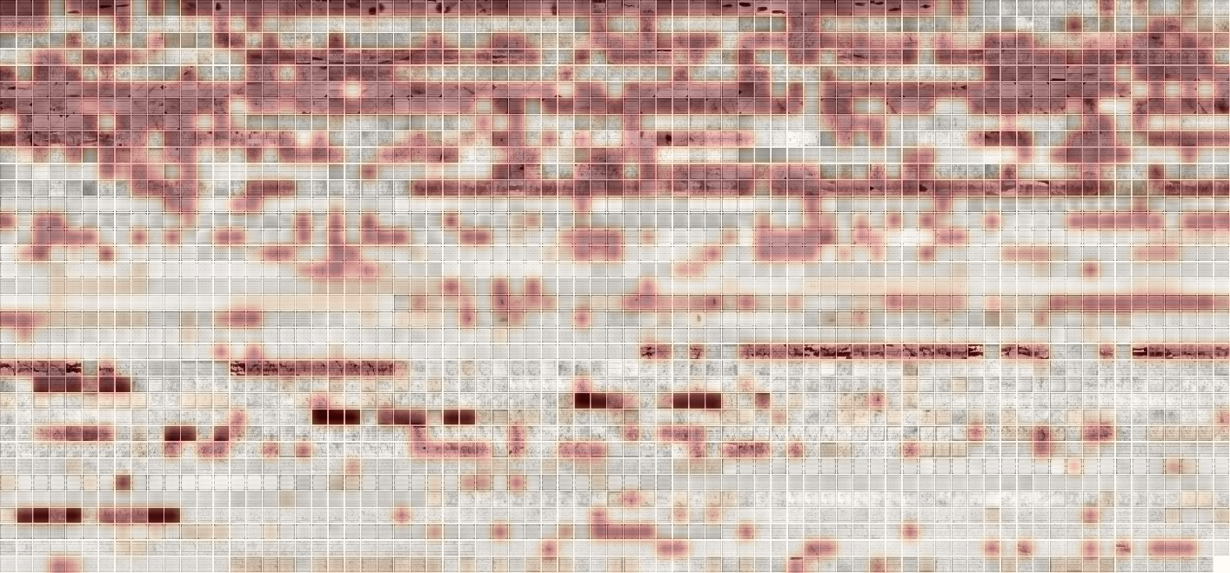

Fig. 30 Recull de totes les imatges del dataset

El primer pas és analitzar la distribució de classes dins el nostre set:

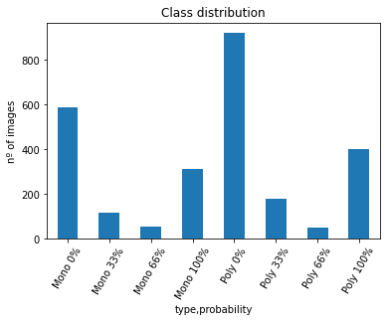

|  |  |  |
| --- | --- | --- |
|  | Classe | nº imatges |
| mono | 0% | 588 |
| 33% | 117 |
| 66% | 56 |
| 100% | 313 |
| poly | 0% | 920 |
| 33% | 178 |
| 66% | 50 |
| 100% | 402 |

Fig. 31 Distribució de classes del projecte (elaboració pròpia)

Com es pot observar clarament al gràfic de sobre, hi ha moltes imatges per a les classes 0% i 100% tant per mono com per poly, però les classes 33% i 66% en tenen molt poques. Proporcionalment podem veure que hi ha un desbalanceig clar de classes:

|  |  |
| --- | --- |
| Classe | Proporció |
| 0% | 0.574695 |
| 33% | 0.112424 |
| 66% | 0.040396 |
| 100% | 0.272485 |

Taula 1 Proporció de classes (mono + poly) dins el set de dades del projecte

Aquest fenomen s’anomena “*Class Imbalance*” i està present en varis problemes típics de classificació de Machine Learning com [33]:

* Detecció de Frau: en problemes d’aquest tipus s’acostuma a tenir molts exemples de transaccions correctes i molt pocs de frau.
* Predicció de desastres naturals: tenim molts menys exemples de desastres que de activitat normal.
* Identificació de tumors malignes: com en els dos exemples anteriors, la quantitat d’imatges o informació de tumors malignes és molt menor que la de teixits sans.

A l’apartat de Proposta de solució s’aprofundirà més en aquest fenomen i en com afecta el nostre model i projecte.

### Fitxers

Una altre tret a destacar del set de dades amb el que es treballarà és que es disposa d’un fitxer anomenat “labels.csv” on s’indica per cada identificador d’imatge a quina classe pertany i si és mono o policristal·lí, i una carpeta anomenada “images” on estan emmagatzemades totes les imatges.

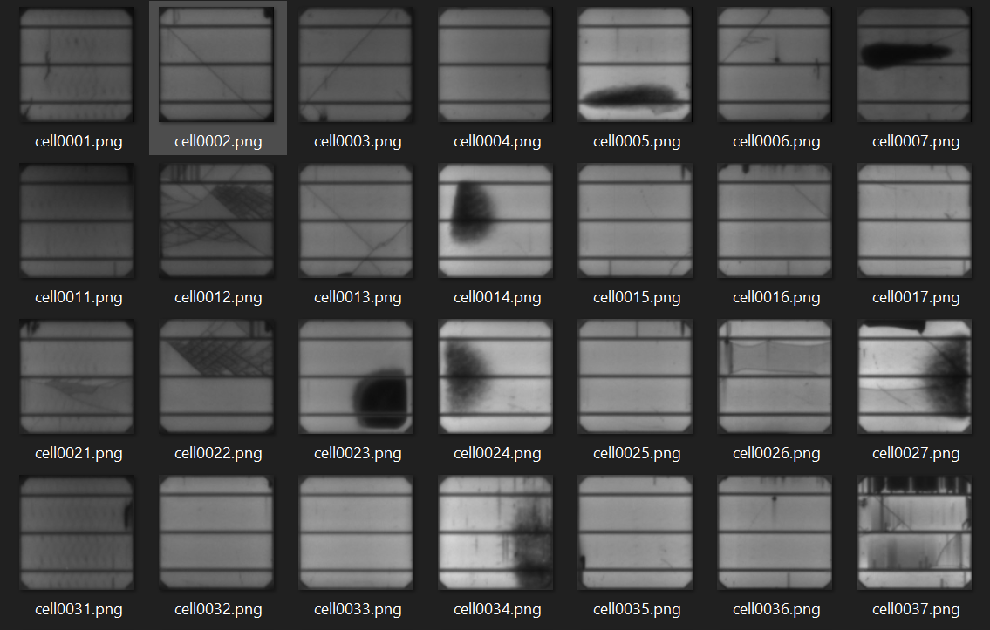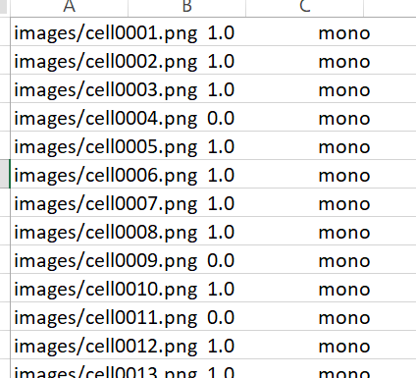 “*labels.csv” carpeta “images”*



Fig. 32 Estructura, informació i relació entre fitxers de dades

Observant el format del fitxer “labels.csv” on tota la informació de cada imatge està continguda en una mateixa cel·la caldrà fer algunes tasques de preprocessament del fitxer per tal que estigui llest per poder treballar amb ell.

## Estat de la tècnica

Abans de començar a fer models predictius o prendre cap altre decisió, s’ha fet una recerca de treballs i projectes semblants sobre classificacions d’imatges, en especial amb cel·les fotovoltaiques.

Els “*papers”* relacionats amb el mateix projecte i les seves conclusions més rellevants a tenir en compte son:

* Deitsch, S. et al. (2020) amb el títol "*Automatic classification of defective photovoltaic module cells in electroluminescence images*” [29].
* Mitjançant CNN assoleix una precisió mitjana del 88,42% i F1-score és 88.39%.
* Amb SVM aconsegueix una precisió lleugerament inferior del 82,44%.
* S’utilitza l’arquitectura VGG-19 modificada.
* És l’únic treball que utilitza les 4 classes.
* Chen, H., Pang, Y., Hu, Q., & Liu, K. (2020) amb títol “Solar cell surface defect inspection based on multispectral convolutional neural network” [30].
* Tot i ser un dataset diferent i amb diferents defectes, la precisió d’identificació arriba al 94,30%.
* Utilitza els 3 canals RGB.
* Utilitza un 5-fold cross validation.
* Akram, M., Ahmad, A. et al. (2019). “CNN based automatic detection of photovoltaic cell defects in electroluminescence images” [31].
* S’avaluen operacions de Data Augmentation que augmenten la precisió fins al 6,5%. Rotació de 180 +-3º, difuminat gaussià, augment del contrast.
* Com que les dades d’entrenament són de mida petita, l’overfitting és un problema seriós en aquest dataset. Regularització L2 ajuda a solventar-ho.
* Va assolir resultats d’estat de la tècnica del 93,02% de precisió, però només considerant 2 classes: cel·les funcionals i cel·les defectuoses.
* El model és entrenat durant 150 epochs amb la mida del lot de 64. El temps d'entrenament és de unes 13 h i 45 min. Mentre que per a la predicció, només triguen 8,07 ms.
* Es comenta que millor mono i poly per separat.
* Ahmad, Ashfaq, et al. (2020) amb el títol "Photovoltaic cell defect classification using convolutional neural network and support vector machine." [32].
* Els defectes tractats son lleugerament diferents ja que hi ha 7 classes.
* També s’utilitza data augmentation. Rotació, capgirar, retallar i contrast.
* 9 capes de convolució des de 32 filtres fins a 256.
* Precisió global de 91.41%, Recall de 91.85 i F1-Score de 91.57%.

# Proposta Solució

La proposta de solució per a la problemàtica de control de qualitat visual en cel·les de plaques fotovoltaiques i la classificació de classes de defectes d’una manera automàtica és mitjançant xarxes neuronals convolucionals. Com ja s’ha presentat prèviament, les CNNs son les xarxes idònies per a reconeixement d’imatges.

En aquest apartat es descriu el procés seguit per generar i optimitzar un model basat en Xarxa Neuronal Convolucional que sigui capaç de classificar el millor possible les 4 classes del problema (0, 33, 66 i 100). Primer, es manipula el data set per a que pugui servir d’input per a les biblioteques de generació i tractament de xarxes neuronals. Segon, es generen unes xarxes neuronals inicials per obtenir un resultat base que serveixi com a “*Benchmark*” i així poder mesurar les millores obtingudes en models posteriors. Tercer, s’analitzen els resultats obtinguts i s’estudien possibles millores per a tractar la problemàtica de “Class Imbalance”. Quart, es proposa un model final amb les diferents parametritzacions i millores trobades al llarg del capítol que optimitzin el model.

## Preprocessament inicial

### Fitxer net

Tal i com s’esmenta al final del punt 5.2.2, cal netejar el fitxer de “labels.csv” per a que sigui manipulable. Simplement es modifica el fitxer per tal que hi hagi 3 columnes: el nom identificador de la imatge (per exemple images/cell0046.png), la seva classe (0, 0.33, 0.66 o 1) i el tipus (mono o poly fent referència a monocristal·lí o policristal·lí). Aquest nou fitxer s’anomena “labels_final.csv”.

### Set d’entrenament, validació i test

En els projectes de Machine Learning, la pràctica més habitual per a entrenar i avaluar un model es fa considerants els 3 conjunts de dades següents:

* Conjunt de dades de **formació** (*Train*): mostra de dades utilitzades per adaptar-se al model.
* Conjunt de dades de **validació** (*Validate*): la mostra de dades que s’utilitza per proporcionar una avaluació imparcial d’un model que s’ajusta al conjunt de dades d’entrenament mentre s’ajusten els hiperparàmetres del model.
* Conjunt de dades de **prova** (*Test*): la mostra de dades utilitzada per proporcionar una avaluació imparcial d’un model final s’adapta al conjunt de dades de formació.

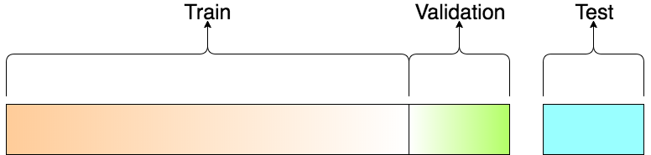

Fig. 33 Conjunts de Train, Validation i Test tipics en un projecte de ML

El conjunt de dades utilitzat per a l’entrenament té una sortida coneguda, per això el model va modificant els seus pesos en cada iteració, per a adequar-se a les dades d’entrenament i avaluar amb les de validació i anar reduint el error. El conjunt de dades de test poden estar o no etiquetades i s’utilitzen només per a avaluar com de bé funciona el model, ja que aquesta etapa no conté aprenentatge.

En aquest punt, cal esmentar també els fenòmens d’”*Overfitting*” o excés d’adequació i “*Underfitting*” o insuficiència d’adequació. Aquest fenomen es dona, quan un model s’adequa aprenent massa bé les característiques del set Train de formació i no aprèn a generalitzar la solució.

* ***Overfitting***: captura de patrons falsos d’entrenament que no es repeteixen en el futur (en els sets de validació o test), cosa que comporta prediccions menys precises.
* ***Underfitting***: no captar patrons rellevants i, de nou, conduir a prediccions menys precises.

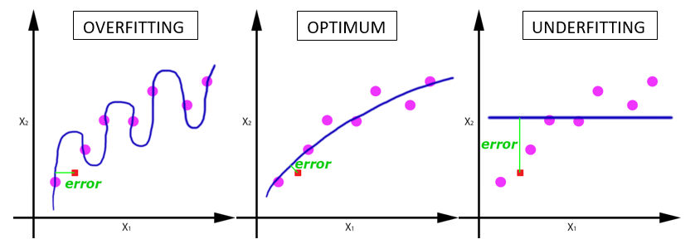

Fig. 34 Exemplificació dels fenomens d'Overffiting i Underfitting [34]

Amb tot això, mitjançant la llibreria Sklearn i la funció *train_test_split* creem un set de Formació amb el 80% de les imatges i un de Test amb el 20% restant, fent la tria de manera aleatòria. Aquests fitxer es guarden com *“train_file.csv”* i *“test_file.csv”.* Les distribucions son les següents:

|  |  |  |  |
| --- | --- | --- | --- |
| Train | | Test | |
| classe | nº imatges | classe | nº imatges |
| 0 | 1202 | 0 | 306 |
| 1 | 576 | 1 | 139 |
| 0.33 | 237 | 0.33 | 58 |
| 0.66 | 84 | 0.66 | 22 |

Taula 2 Distribució d'imatges en els fitxers de Train i Test

### Generadors

Els generadors son eines de software o classes dins d’una biblioteca que permeten generar dades aplicant funcions o canvis en elles. En el cas d’aquest projecte, i dels projectes de tractament d’imatges amb Tensorflow i Keras, s’utilitzen per a poder fer crides de les imatges per a que entrin al model de xarxa neuronal i també per a poder aplicar transformacions en les imatges abans que entrin al model, anomenat “*Data Augmentation”* que serà explicat més endavant.

Hi ha dos pràctiques habitual depenent del punt de partida del projecte:

* Les imatges estan totes en una mateixa carpeta i existeix un fitxer extern que identifica cada imatge amb la seva classe i característiques, com seria el nostre cas descrit a l’apartat 5.2.2. Aquest tipus d’estructura utilitzarà la comanda “*flow_from_dataframe*” del generador creat.
* També és comú que les dades estiguin estructurades de manera jeràrquica, primer dividit en carpetes segons Train, Validation i Tes. I dins de cada una hi hagin carpetes per cada classe amb les seves imatges. Aquest tipus d’estructura utilitzarà la comanda “*flow_from_directory*” del generador creat.

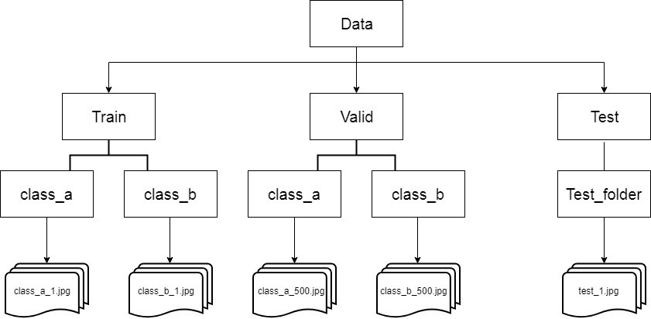

Fig. 35 Estructura de fitxers típica per a utilitzar generadors en projectes de reconeixement d'imatges [35]

En el cas del projecte s’han creat els generadors:

1. train_val_datagen=ImageDataGenerator(rescale=1./255.,validation_split=0.15)
2. test_datagen = ImageDataGenerator(rescale=1./255)

Com que no estem fent cap augment de dades encara, les úniques transformacions a executar son les de reescalar les imatges per a que tinguin valors entre [0,1] i que un 15% del set de Train s'utilitzi per a validació. Després, amb la funció “*flow_from_dataframe*” [36] fem que basant-se en els fitxers *“train_file.csv”* i *“test_file.csv”*, els generadors creats agafin de la carpeta d’imatges del data set les imatges corresponents i apliquin els passos de processament indicats a *train_val_datagen i test_datagen.* A continuació, com a exemple el generador per al set de *Train*:

      #training set

train_generator=train_val_datagen.flow_from_dataframe(

    dataframe=train_df,

    directory="/content/drive/MyDrive/Colab Notebooks/TFM/elpv-dataset-master/",

    x_col="image",

    y_col="val",

    color_mode='rgb',    #treballarem amb els 3 canals de color

    subset="training", #training o validation

    batch_size=32, #mida dels lots

    seed=42,

    shuffle=False,       #no cal mesclar, ja que ho hem fet abans

    class_mode="sparse",

    target_size=(300,300)) #utilitzem el mateix que d’entrada

* *dataframe*=train_df fa referència a la variable on s’ha obert el fitxer “train_file.csv”.
* *directory* indica la ruta a la carpeta d’imatges.
* x_col i y_col son el nom de les columnes dins el fitxer train_df.
* Class_mode podria ser també *categorical*. Altres valors son *binary*, *None o Raw.*

Com aquest, fem dos generadors més, el de validació i el de test. Un cop instanciats els 3 generadors, el missatge en pantalla és el següent:

Found 1785 validated image filenames belonging to 4 classes.

Found 314 validated image filenames belonging to 4 classes.

Found 525 validated image filenames belonging to 4 classes.

Això son el nombre d’imatges amb que treballarà cada generador i el nombre de classes que el formen. En aquest procés, hem tractat tota l’estona el dataset com si no hi haguessin diferències entre mono i poly, agafant totes les imatges juntes i només separant per classe.

## Models bàsics “*Benchmark*”

Per tal de poder avaluar les millores que s’incorporin als models, inicialment es generen: un model de una capa convolucional i un model una mica més complex de 3 capes convolucionals per a observar les possibles diferències entre ambdós:

### Model 1-Conv

#### Definició model

El model de una capa convolucional que es mostra a continuació presenta tots els elements ja tractats en el apartat 4.3.3 sobre les capes de les CNNs. S’han utilitzat 32 filtres de 3x3 per a la capa convolucional amb activació “ReLU”, el pooling amb mida 2 i un dropout del 20%. Finalment una capa densa (totalment conectada) i la capa de output amb 4 sortides, una per cada classe.

Model: "sequential"

_________________________________________________________________

Layer (type) Output Shape Param #

=================================================================

conv2d (Conv2D) (None, 298, 298, 32) 896

_________________________________________________________________

max_pooling2d (MaxPooling2D) (None, 149, 149, 32) 0

_________________________________________________________________

dropout (Dropout) (None, 149, 149, 32) 0

_________________________________________________________________

flatten (Flatten) (None, 710432) 0

_________________________________________________________________

dense (Dense) (None, 32) 22733856

_________________________________________________________________

dense_1 (Dense) (None, 4) 132

=================================================================

Total params: 22,734,884

Trainable params: 22,734,884

Non-trainable params: 0

#### Compilació model

Un cop definit el model, s’ha de compilar. En aquest pas es defineix la funció de pèrdua que es vol estudiar i l’optimitzador. Per aquest model es fa servir com a pèrdua la funció “categorical crossentropy” i com optimitzador, la funció Adam amb un learning rate de 0.001. Utilitzem aquesta funció de pèrdua perquè per cada imatge només s’hi ha de poder reconèixer una classe concreta i és un problema no binari, amb 4 classes diferents.

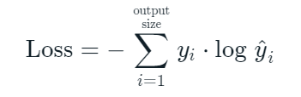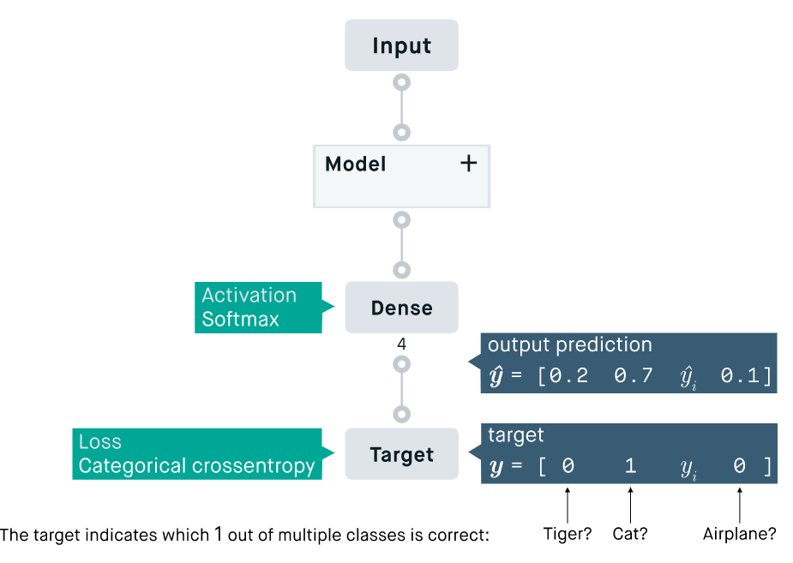

Fig. 36 Funció de pèrdua Categorical Crossentropy [37]

Aquesta pèrdua és una bona mesura de com es distingeixen dues distribucions de probabilitats discretes entre si. En aquest context, yi és la probabilitat que es produeixi l'esdeveniment *i*, i la suma de tots yi és 1, el que significa que nomes és pot produir exactament un esdeveniment.

Com a mètrica a fer seguiment durant l’entrenament tenim “*Accuracy*”. Aquesta es calcula com el nombre correcte de prediccions respecte el total de la mostra.

#### Entrenament

Fem l’entrenament amb els generadors *train_generator* i el *valid_generator* durant 75 “*epochs”.*  Un epoch és el procés de passar un dataset sencer cap endavant i enrere a través de la xarxa neuronal una vegada. Com que els datasets poden ser molt grans, es divideixen en subgrups anomenats “*batchs*” o lots. El nombre de “*batchs”* serà el nombre d’iteracions necessàries per completar un *epoch*. Per exemple, en aquest cas hi ha 1785 imatges per entrenament i s’havia configurat un “*batch_size*”=32 al crear els generadors. Osigui, 1785 imatges dividides en subgrups de 32, son aproximadament 56 iteracions per a completar un *epoch*.

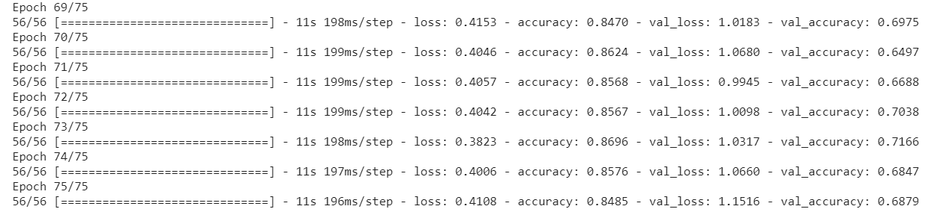

Fig. 37 Captura del procés d'aprenentatge del model en els últims epochs

De la fase d’entrenament podem observar que els resultats que ha obtingut han estat:

|  |  |  |
| --- | --- | --- |
|  | Set d’entrenament | Set de validació |
| Pèrdua | 0.4108 | 1.1516 |
| Accuracy | 0.8485 | 0.6879 |

Taula 3 Resultats d'entrenament per al model d'una capa convolucional

#### Resultats

Després de l’entrenament es pot guardar el model entrenat per a poder-lo utilitzar posteriorment.

Com a pas final, s’avalua el model contra el set de Test per a veure com rendeix en un set d’imatges mai vistes per el model.

525/525 [==============================] - 306s 585ms/step - loss: 1.0054 - accuracy: 0.7143

Test Loss: 1.0053791999816895

Test accuracy: 0.7142857313156128

Fig. 38 Resultats del model amb una capa convolucional

A primera vista, no sembla un mal resultat inicial que el model presenti una accuracy de 71.4% per al set de Test. Observant els gràfics de Fig. 39 podem observar que hi ha “Overfitting” ja que arriba un punt al voltant del epoch=40 on per al set d’entrenament segueix pujant l’accuracy però per al set de validació s’estanca.

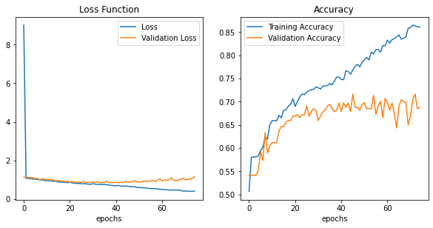

Fig. 39 Gràfics de Pèrdua i Accuracy per al model de 1-capa convolucional

### Model 3-Conv

Mateix procés que el model previ només afegint més capes de convolució i de *MaxPooling*.

#### Definició model

La primera capa convolucional té 32 filtres de 5x5, la segona capa té 64 filtres de 3x3 i la ultima capa té 128 filtres de 3x3. La capa de dropout està configurada amb un 30%.

Layer (type) Output Shape Param #

=================================================================

conv2d (Conv2D) (None, 300, 300, 32) 2432

_________________________________________________________________

max_pooling2d (MaxPooling2D) (None, 150, 150, 32) 0

_________________________________________________________________

conv2d_1 (Conv2D) (None, 150, 150, 64) 18496

_________________________________________________________________

max_pooling2d_1 (MaxPooling2 (None, 75, 75, 64) 0

_________________________________________________________________

conv2d_2 (Conv2D) (None, 75, 75, 128) 73856

_________________________________________________________________

max_pooling2d_2 (MaxPooling2 (None, 37, 37, 128) 0

_________________________________________________________________

dropout (Dropout) (None, 37, 37, 128) 0

_________________________________________________________________

flatten (Flatten) (None, 175232) 0

_________________________________________________________________

dense (Dense) (None, 256) 44859648

_________________________________________________________________

dense_1 (Dense) (None, 4) 1028

=================================================================

Total params: 44,955,460

Trainable params: 44,955,460

Non-trainable params: 0

#### Compilar

Es compila amb els mateixos paràmetres i funcions (com a pèrdua la funció “sparse categorical crossentropy” i com optimitzador, la funció Adam amb un learning rate de 0.001).

#### Entrenament

S’entrena també durant 75 epochs i fa servir els mateixos generadors que el model de 1 capa convolucional.

Epoch 75/75

56/56 [==============================] - 13s 227ms/step - loss: 0.0869 - accuracy: 0.9723 - val_loss: 2.0167 - val_accuracy: 0.6911

|  |  |  |
| --- | --- | --- |
|  | Set d’entrenament | Set de validació |
| Pèrdua | 0.0869 | 2.0167 |
| Accuracy | 0.9723 | 0.6911 |

Fig. 40 Resultats d'entrenament per al model amb 3 capes convolucionals

#### Resultats

A continuació les mètriques per al model amb 3 capes de convolució i les gràfiques de l’entrenament:

525/525 [==============================] - 4s 8ms/step - loss: 2.1529 - accuracy: 0.7105

Test Loss: 2.152921199798584

Test accuracy: 0.7104762196540833

Fig. 41 Avaluació del model amb 3 capes en el set de Test

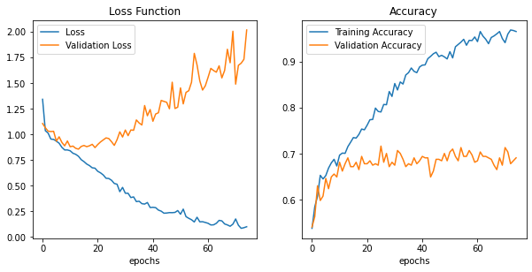

Fig. 42 Gràfics de Pèrdua i Accuracy per al model de 3-capes convolucionals

Es pot observar que clarament es hi ha overfitting en aquest model.

### Anàlisis Resultats

Per analitzar com han rendit els models i per veure a què son deguts els errors de predicció utilitzem la matriu de confusió. Mitjançant aquesta taula es pot observar per a cada classe del dataset quin és el seu valor real i com l’ha predit el model. Per models desbalancejats com el del projecte és una eina molt efectiva:

* **Veritable positiu** (TP): és un resultat en què el model prediu correctament la classe positiva.
* **Veritable negatiu** (TN): és un resultat en què el model prediu correctament la classe negativa.
* **Fals positiu** (FP): és un resultat en què el model prediu incorrectament la classe positiva. Com una falsa alarma, diu que hi ha lladres però no és cert.
* **Fals negatiu** (FN): és un resultat en què el model prediu incorrectament la classe negativa. Imagineu que hi ha lladres en realitat, però el vostre sistema d'alarma prediu que és negatiu (per tant, l'alarma no sona).

Si generem les matrius de confusió per al model de 1 capa convolucional obtenim:

Confusion Matrix

Predicció

[[155 3 0 12]

[ 22 11 1 5]

Valor real

[ 12 0 0 4]

[ 34 5 0 50]]

Fig. 43 Matriu de per al model de 1 capa convolucional

La matriu de 4x4 mostra per a eix-Y el valor actual de la mostra i per eix-X el valor predit per el model per a les categories [0.0, 0.33, 0.66, 1.0], per tant a la diagonal apareixen els “*True* *Positives*”.

Podem veure per exemple, per a imatges de la classe [0.0] el model ha predit correctament la classe en 155 imatges, 3 les ha predit com a [0.33], 0 cops com a [0.66] i 12 cops com a [1.0]. Però, el problema més important el tenim amb les imatges de categoria [0.66] ja que no han estat predites correctament cap cop i acostumen a ser interpretades com a classe [0.0] o [1.0].

Observant la matriu, podem veure que només ha classificat bé d’una manera raonable la classe [0.0] i mitjanament la [1.0], però la resta no. Això és degut al desbalanceig de classes, ja que el model ha pogut veure i entrenar-se en moltes més imatges d’aquestes dos classes que amb les minoritàries.

Ara, cal qüestionar si la mètrica d’Accuracy té sentit en aquest estudi ja que el desbalanceig també es dona en el set de Test. A l’hora de validar el model que troba iterativament, el model obté resultats de precisió enganyosament alts perquè hi ha més imatges de la classe majoritària que és la que identifica correctament. Aquest problema es coneix com **“Accuracy Paradox”** o **Paradoxa de la precisió** [38] (encara que en anglés “*Accuracy*” i “*Precision*” no es refereixen al mateix concepte) :

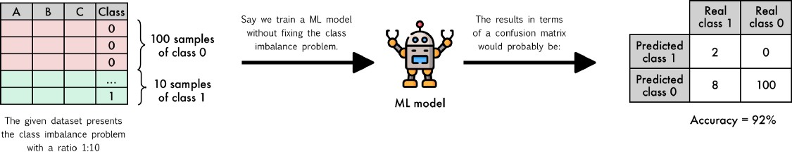

Fig. 44 Exemple de la paradoxa de la precisió en un problema de ML [33]

Per a datasets amb “*Class Imbalance*” on es produeix la paradoxa de la és molt recomanable utilitzar altres mètriques per a validar el nostre model. Aquestes son les més utilitzades:

* 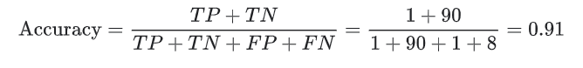Accuracy: és la fracció de prediccions que el nostre model ha encertat. Exemple: de 100 exemples de tumors, 91 són benignes (90 TN i 1 FP) i 9 són malignes (1 TP i 8 FN). Dels 91 tumors benignes, el model identifica correctament 90 com a benignes. Això és bó. Tanmateix, dels 9 tumors malignes, el model només identifica correctament 1 com a maligne, un resultat terrible, ja que 8 de cada 9 tumors malignes no estan diagnosticats.

Ec 13 Formula de l'Accuracy

* **Precision** = De les identificacions o prediccions positives, quantes son realment correctes?  
  Exemple per classe [0.0] = (155 / (155+22+12+34))= 0.70. De totes les imatges predites com a classe [0.0] (1a columna) quina proporció ha estat realment ben predita?

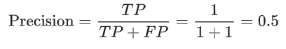

Ec 14 Formula de Precision

* 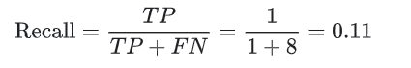**Recall** = Dels positius reals, quants han estat identificats correctament?  
  Exemple per classe [0.0] = (155 / (155+3+0+12))= 0.91. De les 170 imatges de classe [0.0] (1a fila), quina proporció ha estat predita com a [0.0]?

Ec 15 Formula del Recall

* **F1-score**= La puntuació F1 es pot interpretar com una mitjana ponderada de la *Precision* i el *Recall*, on una puntuació F1 aconsegueix el seu millor valor a 1 i la pitjor puntuació a 0. En el cas de diverses classes i multietiquetes, aquesta és la mitjana ponderada de la puntuació F1 de cada classe.

$$F1= \frac{2*(Precision*Recall)}{(Precision+Recall)}$$

Ec 16 Formula per a la mètrica F1-score

Obtenim el report de Classificació per al model de 1 capa convolucional amb les mètriques esmentades:

Classification Report

precision recall f1-score support

0.0 0.70 0.91 0.79 170

0.33 0.58 0.28 0.38 39

0.66 0.00 0.00 0.00 16

1.0 0.70 0.56 0.62 89

accuracy 0.69 314

macro avg 0.49 0.44 0.45 314

weighted avg 0.65 0.69 0.65 314

Fig. 45 Report de classificació per al model de 1 capa convolucional

Amb aquestes mètriques veiem que el model tot i tenir una Accuracy de 69% en el set de validació, passa per alt qualsevol imatge de classe [0.66] i respecte a la classe [0.33] s’obtenen valors baixos. Els valors de *macro avg* son les mitjanes de cada columna i *weighted* *avg* son ponderats amb la columna *support* que son el nombre d’imatges de cada classe.

Avaluem el mateix per al model de 3 capes convolucionals:

Confusion Matrix

[[143 11 3 13]

[ 16 18 1 4]

[ 9 3 2 2]

[ 27 8 0 54]]

Classification Report

precision recall f1-score support

0.0 0.73 0.84 0.78 170

0.33 0.45 0.46 0.46 39

0.66 0.33 0.12 0.18 16

1.0 0.74 0.61 0.67 89

accuracy 0.69 314

macro avg 0.56 0.51 0.52 314

weighted avg 0.68 0.69 0.68 314

Fig. 46 Matriu de confusió i report de classificació per al model de 3-capes convolucionals

Podem observar que el model amb 3 capes convolucionals obté millors resultats a la columna f1-score i reconeix, encara que no molt bé, les 4 classes per separat.

Per tant, els següents models seran fets a partir del model amb 3-capes, hauran de tenir correccions per al *overfitting* i tractar el desbalanceig de classes.

## Class Imbalance & overfitting

Els problemes principals trobats en el capítol previ han estat l’“*Overfitting*” de la solució trobada a l’entrenament i que degut al desbalanceig de classes el model no tenia en compte les classes minoritàries. A més, una de les conclusions del paper d’Akram, M., et al. (2019) era la de treballar amb els tipus monocristal·lí i policristal·lí per separat. En els pròxims tres capítols es treballen les diferents problemàtiques i possible solucions a més de veure el resultat d’aplicació en el dataset inicial de monocristal·lí + policristal·lí.

### Separar per tipus de cel·la

Fent una inspecció visual sembla un enfoc correcte ja que característiques bàsiques dels monocristalls podrien ser interpretats com a defectes en cel·les monocristal·lines.

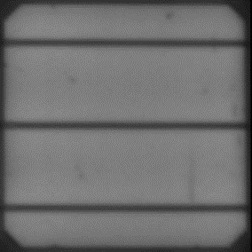 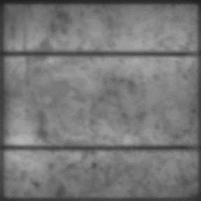

Fig. 47 imatge cell0009 tipus mono, classe [0.0] // imatge cell0063 de tipus poly i classe [0.0]

Per a generar els models per als tipus monocristal·lí i policristal·lí per separat, es segueixen els mateixos passos que en l’apartat 6.1. Creem dos fitxers, un per cada tipus. D’ells, creem els fitxers d’entrenament (90% de les dades) i test (10%) per cada tipus també. Finalment creem els generadors i destinem un 10% de les dades d’entrenament a validació. També, s’utilitzarà una mida de lot de 64, com s’aconsella a Akram, M., et al. (2019) per a que en cada lot d’entrenament hi hagin més imatges de les classes minoritàries.

S’utilitzen les mateixes parametritzacions que per el model de Benchmark amb 3 capes convolucions però modificant el rati de Dropout al 40% per forçar més generalització, el learning rate és 0.0001 i s’han afegit les noves mètriques als epochs d’entrenament per poder fer seguiment.

#### Monocristal·lí

Amb els generadors d’imatges només per al tipus Mono, obtenim els següents resultats:

|  |  |  |  |  |  |
| --- | --- | --- | --- | --- | --- |
|  | Loss | Accuracy | Precision | Recall | AUC |
| Train | 0.6572 | 0.8795 | 0.7930 | 0.7013 | 0.9264 |
| Val. | 1.5038 | 0.8333 | 0.6860 | 0.6146 | 0.8486 |
| Test | 0.7678 | 0.8704 | 0.7708 | 0.6852 | 0.9064 |

Taula 4 Resultats del model per imatges només monocristal·lines

**AUC** refers to the Area Under the Curve of a Receiver Operating Characteristic curve (ROC-AUC). This metric is equal to the probability that a classifier will rank a random positive sample higher than a random negative sample. <https://developers.google.com/machine-learning/crash-course/classification/roc-and-auc>

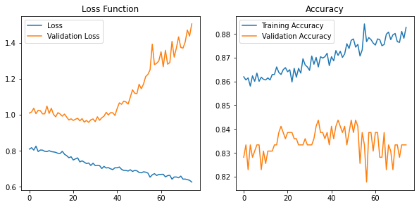

Fig. 48 Gràfics d'evolució d'entrenament per al model amb imatges mono, per cada epoch

Confusion Matrix

[[63 0 0 4]

[10 0 0 2]

[ 3 0 1 2]

[ 7 0 0 16]]

Classification Report

precision recall f1-score support

0.0 0.76 0.94 0.84 67

0.33 0.00 0.00 0.00 12

0.66 1.00 0.17 0.29 6

1.0 0.67 0.70 0.68 23

accuracy 0.74 108

macro avg 0.61 0.45 0.45 108

weighted avg 0.67 0.74 0.68 108

Fig. 49 Matriu de Confusió i mètriques per a model amb només monocristal·lí

Veiem que el overfitting ha millorat considerablement. I que el F1-score ha millorat per a la classe principal [0.0] i per la [0.66] però ha empitjorat per a la resta de classes.

#### Policristal·lí

|  |  |  |  |  |  |
| --- | --- | --- | --- | --- | --- |
|  | Loss | Accuracy | Precision | Recall | AUC |
| Train | 0.0055 | 0.9997 | 0.9995 | 0.9995 | 1.0 |
| Val. | 1.8932 | 0.8795 | 0.7609 | 0.7554 | 0.8755 |
| Test | 2.5037 | 0.8226 | 0.6452 | 0.6452 | 0.8126 |

Taula 5 Resultats del model amb només imatges de cel·les policristal·lines

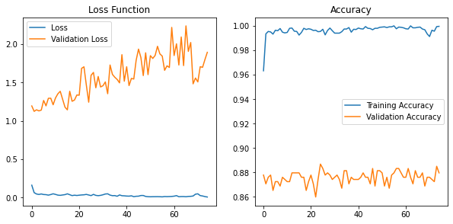

Fig. 50 Gràfiques del entrenament de model poly

[[75 4 0 4]

[ 5 9 0 1]

[ 4 0 1 0]

[13 3 0 20]]

Classification Report

precision recall f1-score support

0.0 0.77 0.90 0.83 83

0.33 0.56 0.60 0.58 15

0.66 1.00 0.20 0.33 5

1.0 0.80 0.56 0.66 36

accuracy 0.76 139

macro avg 0.78 0.56 0.60 139

weighted avg 0.77 0.76 0.74 139

Fig. 51 Matriu de confusió i mètriques per model poly

Es pot observar en la matriu de confusió i el report de Classificació en el cas de poly, les mètriques han millorat força. Es reconeixen les dos classes minoritàries en cert grau i les majoritàries es mantenen altes.

### Class Imbalance

En aquest capítol es presenten diferents enfocs per a tractar la problemàtica del desbalanceig de classes en el projecte. El problema radica en que hi ha classes amb molt poques mostres i això impedeix que el model trobi solucions on totes son importants o tingui mostres suficients per aprendre les seves característiques. Les solucions més habituals a aquest fenomen son la generació de noves imatges, reassignació de pesos, transferència d’aprenentatge i l’augment o disminució del nombre d’imatges de les classes per igualar proporcions. Totes aquestes variant i els efectes en el model de CNN es mostren a continuació.

#### Data augmentation

L’augment de dades és una tècnica que es pot utilitzar per ampliar artificialment la mida d’un conjunt de dades d’entrenament creant versions modificades d’imatges al conjunt de dades.

L’entrenament de xarxes neuronals sobre un nombre més divers de dades pot resultar en models més hàbils i les tècniques d’augment poden millorar la capacitat dels models per generalitzar el que han après a les noves imatges. Aquesta generalització s’aconsegueix amb les modificacions o variacions de les imatges ja existents, que permeten assolir la propietat de invariància al model. Això vol dir, que si el model rep diferents imatges del mateix objecte on canvien la orientació del objecte, la il·luminació, la mida, etc. però segueix sent etiquetat com el mateix objecte, el model aprendrà que aquests canvis no son característiques essencials del objecte a identificar i podrà generalitzar millor la solució. [39]

Hi ha dos opcions per realitzar l’augment de dades [40]:

1. La primera opció es coneix com augment *offline* i es creen les transformacions en la mateixa carpeta o repositori on estan les imatges.
2. La segona opció es coneix com augment en línia o sobre la marxa. Es realitzen transformacions en els mini-lots que s’alimenten al model en cada *epoch*.

Un altre aspecte important a tenir en compte és que la llibreria ImageDataGenerator de Keras aplica una transformació a les imatges que ja es tenen i utilitza les imatges transformades per a l’entrenament del model. Però la paraula "augment" aquí no significa, que si per exemple tenim 100 imatges d'entrenament originals acabem tenint 1000 imatges per cada *epoch* després de l'augment (és a dir, el nombre d'imatges d'entrenament no augmenta per *epoch*). En el seu lloc, significa que fem servir una transformació diferent de cada imatge en cada *epoch* i si entrenem el nostre model per cinc *epochs*, s’utilitzen 5 versions diferents de cada imatge original a l’entrenament (o 100 * 5 = 500 imatges diferents en comptes d’utilitzar només les 100 imatges originals). Dit d’una altra manera, el nombre total d’imatges úniques augmenta en tot l’entrenament de principi a fi, però no per cada *epoch* [41].

L’augment de dades per aquest projecte es realitza de manera en línia i com s’ha mostrat a l’apartat 6.1.3, s’utilitzaran els generadors per introduir les imatges modificades i quines variacions al model. Cal tenir en compte també que les variacions fetes a les imatges tinguin sentit, ja que per exemple en un model de reconeixement de tipus de cotxe no tindria sentit rotar algunes imatges 180º, ja que mai trobarem cotxes cap per avall. Hi ha moltes modificacions possibles a la llibreria de Keras però en el cas de les imatges de cel·les s’apliquen aleatòriament els següents canvis:

* Rotació de +- 5º.
* Translació horitzontal i vertical de 10%.
* Zoom en valor 0.1.
* Rotacions horitzontals.
* *Shear* (tensió tallant). Deformació imatge en el sentit de tensió de tall horitzontal de 0.2.

Els resultats d’aquest augment en una imatge de mostra son:

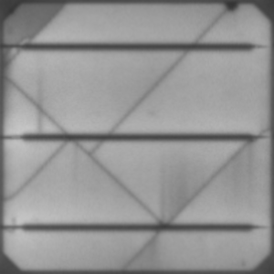

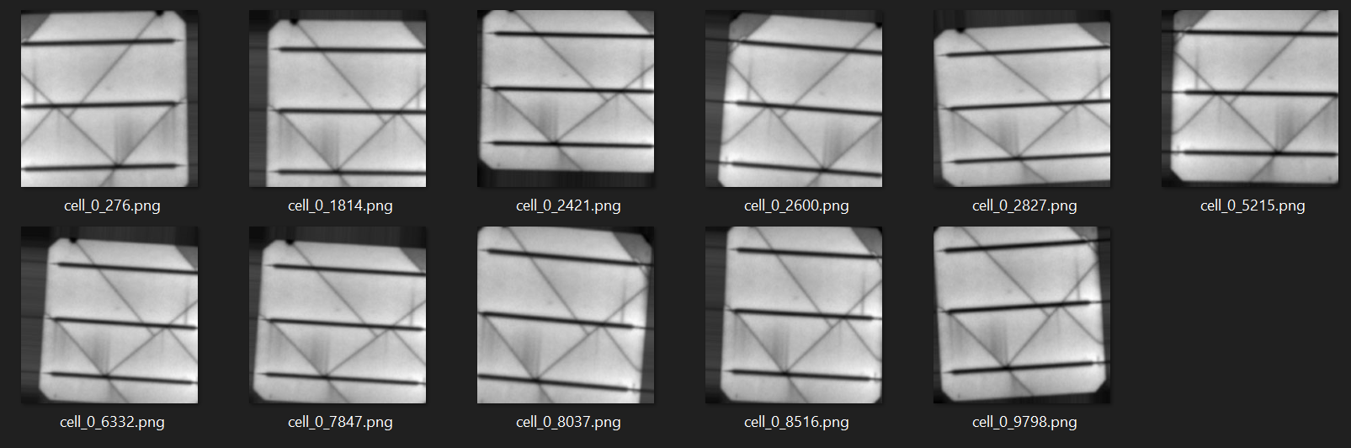

Fig. 52 Imatge cell_0388 i resultat d’augment de 10 imatges amb les transformacions esmentades

Com es pot veure a la imatge prèvia, el que s’intenta fer és que el model doni rellevància a les esquerdes o defectes interiors de les cel·les independentment de la seva orientació o vora exterior per així generalitzar millor.

Creem un nou generador per entrenament amb l’augment de dades fent transformacions aleatòries de rotació, zoom, girs horitzontals, etc. per a cada *epoch*. Els generadors de validació i test es mantenen iguals i la resta del model de 3-capes convolucionals també.

Els resultats obtinguts son:

Confusion Matrix

[[109 0 0 2]

[ 25 0 0 0]

[ 12 0 0 1]

[ 28 0 0 32]]

Classification Report

precision recall f1-score support

0.0 0.63 0.98 0.76 111

0.33 0.00 0.00 0.00 25

0.66 0.00 0.00 0.00 13

1.0 0.91 0.53 0.67 60

accuracy 0.67 209

macro avg 0.39 0.38 0.36 209

weighted avg 0.60 0.67 0.60 209

Fig. 53 Matriu de confusió i report de calssificació per a model amb ‘Data Augmentation’

Es pot observar que aquesta solució ha polaritzat encara més la diferència de classes entre [0.0], [1.0] i [0.33], [0.66]. Però com es pot veure als annexos, la gràfica mostra que el overfitting s’ha corregit molt. Així que juntament amb altres mètodes, pot ser interessant utilitzar el data augmentation ja que ha corregit força la problemàtica del overfitting.

#### Equilibri de pesos

L’equilibri de pes altera el pes que té cada classe a l’hora de calcular la pèrdua. Normalment, cada exemple i classe de la funció de pèrdua tindrà el mateix pes, 1.0. Amb això, el que es fa és donar pesos més alts a les classes minoritàries i així en el procés d’optimització el model haurà d’identificar millor les classes minoritàries per tal de reduir la funció de pèrdua [42]. Aquest enfoc també es tracta als tutorials de Tensorflow sobre com abordar datasets amb desbalanceig de classes [43].

Realitzem la mateixa prova que en la resta de models de 3 capes però ara inicialitzant els pesos proporcionalment al nombre d’imatges de cada classe. Com es pot observar, les classes minoritàries tenen pesos molt més alts per compensar el menor nombre d’imatges:

Weight for class 0.0: 0.87

Weight for class 0.33: 4.45

Weight for class 0.66: 12.38

Weight for class 1.0: 1.83

Els resultats son:

Confusion Matrix

[[76 18 2 15]

[ 8 13 2 2]

[ 6 1 4 2]

[15 3 3 39]]

Classification Report

precision recall f1-score support

0.0 0.72 0.68 0.70 111

0.33 0.37 0.52 0.43 25

0.66 0.36 0.31 0.33 13

1.0 0.67 0.65 0.66 60

accuracy 0.63 209

macro avg 0.53 0.54 0.53 209

weighted avg 0.64 0.63 0.64 209

Fig. 54 Resultats per el model implementant rebalanceig de pesos

Amb aquesta solució les classes ara son més identificables i el model ha incrementant el f1-score per a la classe més minoritària [0.66] mantenint les altres força semblants, tot i que òbviament s’han reduït una mica les puntuacions. També veiem als Annexos que apareix overfitting en el entrenament.

#### Transfer Learning

Aquest mètode es basa en utilitzar el cos d’una CNN (part encarregada d’obtenir els mapes de característiques i fer l’aprenentatge d’aquestes característiques clau com s’explica a 4.3.3) entrenada en un banc d’imatges molt gran i afegir el cap classificador específic per al projecte que s’estigui treballant. Amb l’aprenentatge per transferència, en lloc d’iniciar el procés d’aprenentatge des de zero, es parteix de patrons que s’han après a l’hora de resoldre un problema diferent.

S’utilitza la sortida d’aquesta capa com a característiques d’entrada per formar una xarxa molt més petita que requereix un nombre de paràmetres menor. Aquesta xarxa més petita només necessita aprendre les relacions per al nostre problema específic, ja que ha après sobre patrons de les dades del model preentrenat. I així també es pot estalviar tot el cost computacional de l’entrenament en milions d’imatges [47].

1. Definir la base entrenada

El conjunt de dades més utilitzat per al preentrenament és ImageNet [44], un conjunt molt gran de dades de moltes imatges naturals. Keras inclou una varietat de models preentrenats [45] a ImageNet al seu mòdul d'aplicacions. El model que utilitzarem s’anomena VGG16 [46] i es composa de 13 capes de convolució i 5 de maxpooling i s’utilitza per a classificació d’imatges en aprenentatge profund, és ràpida i fàcil d’implementar

COS CNN

Layer (type) Output Shape Param #

=================================================================

input_1 (InputLayer) [(None, 300, 300, 3)] 0

_________________________________________________________________

block1_conv1 (Conv2D) (None, 300, 300, 64) 1792

_________________________________________________________________

block1_conv2 (Conv2D) (None, 300, 300, 64) 36928

_________________________________________________________________

block1_pool (MaxPooling2D) (None, 150, 150, 64) 0

_________________________________________________________________

block2_conv1 (Conv2D) (None, 150, 150, 128) 73856

_________________________________________________________________

block2_conv2 (Conv2D) (None, 150, 150, 128) 147584

_________________________________________________________________

block2_pool (MaxPooling2D) (None, 75, 75, 128) 0

_________________________________________________________________

block3_conv1 (Conv2D) (None, 75, 75, 256) 295168

_________________________________________________________________

block3_conv2 (Conv2D) (None, 75, 75, 256) 590080

_________________________________________________________________

block3_conv3 (Conv2D) (None, 75, 75, 256) 590080

_________________________________________________________________

block3_pool (MaxPooling2D) (None, 37, 37, 256) 0

_________________________________________________________________

block4_conv1 (Conv2D) (None, 37, 37, 512) 1180160

_________________________________________________________________

block4_conv2 (Conv2D) (None, 37, 37, 512) 2359808

_________________________________________________________________

block4_conv3 (Conv2D) (None, 37, 37, 512) 2359808

_________________________________________________________________

block4_pool (MaxPooling2D) (None, 18, 18, 512) 0

_________________________________________________________________

block5_conv1 (Conv2D) (None, 18, 18, 512) 2359808

_________________________________________________________________

block5_conv2 (Conv2D) (None, 18, 18, 512) 2359808

_________________________________________________________________

block5_conv3 (Conv2D) (None, 18, 18, 512) 2359808

_________________________________________________________________

block5_pool (MaxPooling2D) (None, 9, 9, 512) 0

_________________________________________________________________

1. Connectar el cap

Un cop es té el cos del model entrenat, s’afegeix el cap classificador. En aquest cas utilitzem la capa Flatten per transformar les sortides bidimensionals de la base en les entrades unidimensionals que necessita el cap. Una capa d'unitats ocultes (capa Densa) seguida d'una capa per transformar les sortides a una puntuació de probabilitat per a les quatre classes.

flatten_13 (Flatten) (None, 41472) 0

_________________________________________________________________

dense_26 (Dense) (None, 256) 10617088

_________________________________________________________________

dense_27 (Dense) (None, 4) 1028

=================================================================

Total params: 25,332,804

Trainable params: 10,618,116

Non-trainable params: 14,714,688

Existeixen diferentes estratègies per a fer la transferencia d’aprenentatge, depenent del nombre de capes que es decideixi que es vol que tornin a aprendre. En aquest apartat, s’utilitza la tercera opció on la base es manté “congelada” i només s’obre a entrenament el cap clasificador.

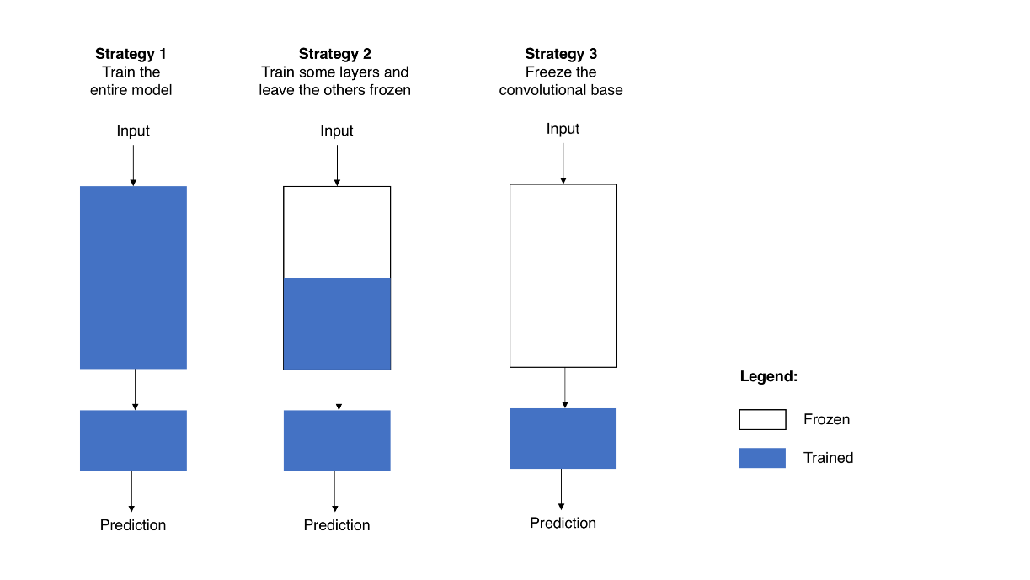

Fig. 55 Diferents enfocs per fer Transfer Learning [48]

Els resultats obtinguts utilitzant aquesta arquitectura son:

Confusion Matrix

[[99 3 0 9]

[17 7 0 1]

[ 7 1 1 4]

[16 2 3 39]]

Classification Report

precision recall f1-score support

0.0 0.71 0.89 0.79 111

0.33 0.54 0.28 0.37 25

0.66 0.25 0.08 0.12 13

1.0 0.74 0.65 0.69 60

accuracy 0.70 209

macro avg 0.56 0.47 0.49 209

weighted avg 0.67 0.70 0.67 209

Fig. 56 Resultats utilitzant la transferència de coneixement amb l'arquitectura VGG16

Observant la gràfica dels annexos veiem que també es produeix overfitting però tot i així presenta uns valors força bons de totes les mètriques. La mitjana ponderada del F1-score ha augmentat respecte al model amb data augmentation un 10% i respecte a l’equilibri de pesos un +6%.

#### Over & undersampling

Aquests mètodes tracten d’igualar el nombre d’imatges que té cada classe, incrementant el volum de les classes minoritàries o reduint el de les classes majoritàries. Com amb el mètode de *Data Augmentation* o augment de dades, on es creen variacions de les imatges originals, però fent-ho només per a classes en concret i no per tot el dataset.

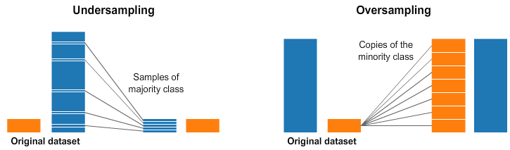

Fig. 57 Exemplificació dels dos mètodes [42]

Com que el dataset ja té poques imatges, no té sentit aplicar undersampling. Per altra banda, sí que té sentit fer oversampling [49] (Exemple ballenas)

Data augmentation offline

[33]

#### SMOTE

### Overfitting

<https://heartbeat.fritz.ai/overcoming-overfitting-in-image-classification-using-data-augmentation-9858c5cee986>

#### Early stopping

<https://www.tensorflow.org/api_docs/python/tf/keras/callbacks/EarlyStopping>

#### Disminuir filtres

#### L1, L2

<https://keras.io/api/layers/regularizers/>

## s’analitzen els resultats obtinguts i s’estudien possibles millores per a tractar la problemàtica de “Class Imbalance”.

### K-Folds Cross Validation

<https://towardsdatascience.com/train-test-split-and-cross-validation-in-python-80b61beca4b6>

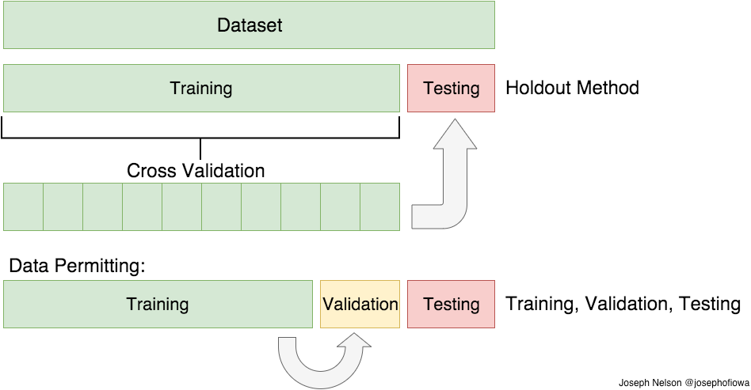

In K-Folds Cross Validation we split our data into k different subsets (or folds). We use k-1 subsets to train our data and leave the last subset (or the last fold) as test data. We then average the model against each of the folds and then finalize our model. After that we test it against the test set.

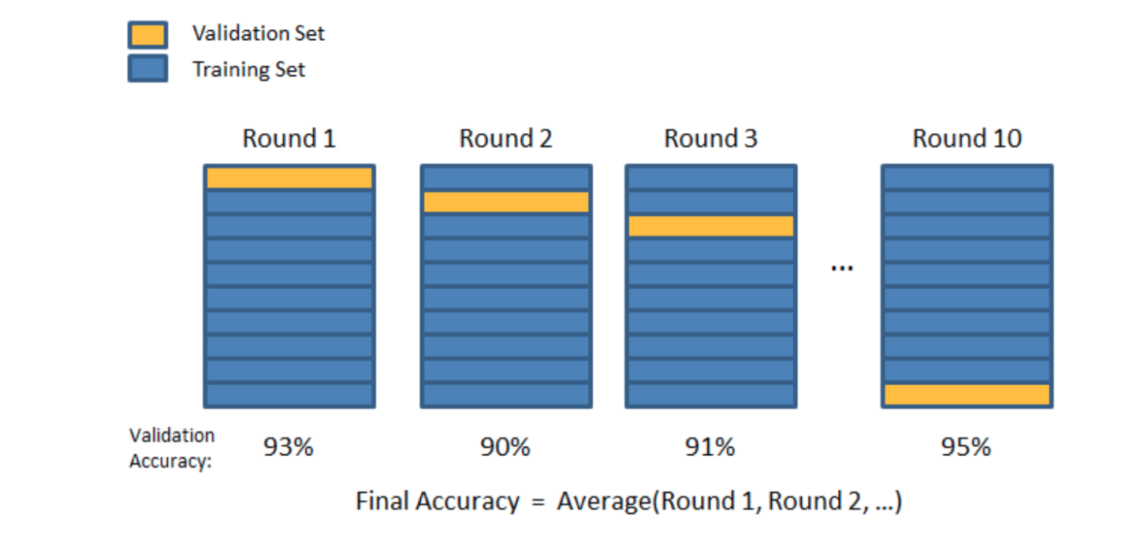

Here is a very simple example from the [Sklearn documentation](http://scikit-learn.org/stable/modules/generated/sklearn.model_selection.KFold.html#sklearn-model-selection-kfold) for K-Folds:

from sklearn.model_selection import KFold # import KFold  
X = np.array([[1, 2], [3, 4], [1, 2], [3, 4]]) # create an array  
y = np.array([1, 2, 3, 4]) # Create another array  
kf = KFold(n_splits=2) # Define the split - into 2 folds   
kf.get_n_splits(X) # returns the number of splitting iterations in the cross-validatorprint(kf) KFold(n_splits=2, random_state=None, shuffle=False)

And let’s see the result — the folds:

for train_index, test_index in kf.split(X):  
 print(“TRAIN:”, train_index, “TEST:”, test_index)  
 X_train, X_test = X[train_index], X[test_index]  
 y_train, y_test = y[train_index], y[test_index]('TRAIN:', array([2, 3]), 'TEST:', array([0, 1]))  
('TRAIN:', array([0, 1]), 'TEST:', array([2, 3]))

As you can see, the function split the original data into different subsets of the data. Again, very simple example but I think it explains the concept pretty well.

### Stratified shuffle

<https://scikit-learn.org/stable/modules/generated/sklearn.model_selection.StratifiedShuffleSplit.html>

<https://medium.com/@411.codebrain/train-test-split-vs-stratifiedshufflesplit-374c3dbdcc36>

## es proposa un model final amb les diferents parametritzacions i millores trobades al llarg del capítol que optimitzin el model.

#These parameters say: "If there hasn't been at least an improvement of 0.001 in the validation loss over the

#previous 10 epochs, then stop the training and keep the best model you found." It can sometimes be hard to tell

#if the validation loss is rising due to overfitting or just due to random batch variation. The parameters allow

#us to set some allowances around when to stop.

Generar models de classificació d’imatges basats en CNN

## Iterar en els models generats per millorar resultats.

# Estudiar el cost econòmic del projecte.

# Conclusions

Les conclusions han de ser un reflex clar i ordenat de les deduccions fetes com a conseqüència del treball descrit al llarg del nucli del document. S’hi poden incloure dades quantitatives però no s’haurien de donar detalls de cap argument o resultat.

Les recomanacions són manifestacions concises d’alguna acció futura que sembli necessària, com a resultat directe de les conclusions o d’alguna experiència feta en el curs del treball objecte del projecte. No són necessàries, tret que estiguin completament justificades pel treball descrit.

Aquest capítol i els següents no formen part del nucli del document i no necessiten portar numeració de capítol.

# Agraïments

Es poden incloure agraïments relatius a ajuts en la realització del treball i en la preparació del document. No és habitual agrair les contribucions com ara un control de rutina, un petit ajut o unes recomanacions de tipus general.

El reconeixement d’altres treballs emprats ha de fer-se en forma de referències. Els agraïments que fan referència a un text citat i a l’ús de taules i il·lustracions poden requerir el reconeixement de drets d’autor.

# Bibliografia

Al final del cos del document, s’hi ha d’incloure una llista de totes les fonts en què es basa el document i ha de fer-se referència a aquesta llista en els llocs adequats dins del text. Opcionalment la documentació suplementària que no se cita en el text, però que es considera d’interès per al lector del projecte, s’ha incloure com a llista bibliogràfica independent en un apartat (bibliografia complementària) d’aquest mateix capítol.

## Referències bibliogràfiques

Únicament han de figurar en aquest apartat aquelles referències bibliogràfiques que hagin estat citades al llarg del TFG/TFM, la resta es posarà a l’apartat d’altres referències bibliogràfiques. És una pràctica recomanable anar confeccionant la bibliografia alhora que es va elaborant la documentació del TFG/TFM, i es van realitzant cites a aquestes referències.

Les entrades o els elements de la llista de referències han de donar-se segons l’esquema general: Autor/*Títol*/Dades de la publicació (respectar la cursiva al títol). Per facilitar les cites al llarg del text una possibilitat és numerar els paràgrafs tal com es fa als exemples següents.

Exemples de llibres, articles, catàlegs, material informàtic i material obtingut a la xarxa:

1. NATIONAL GEOGRAPHIC, *Breve historia visual de la inteligencia artificial* [https://www.nationalgeographic.com.es/ciencia/breve-historia-visual-inteligencia-artificial_14419/3, 15 de març de 2021]
2. TOWARDS DATA SCIENCE, *The Decade of Artificial Intelligence* [https://towardsdatascience.com/the-decade-of-artificial-intelligence-6fcaf2fae473, 15 de març de 2021]
3. THINK ML.AI, *Top 5 AI Achievements of 2020* [https://thinkml.ai/top-5-ai-achievements-of-2020/, 15 de març de 2021]
4. GARTNER, *Gartner Launches Artificial Intelligence Emerging Technologies Radar* [https://blogs.gartner.com/anthony_bradley/2020/10/27/gartner-launches-emerging-technologies-and-trends-impact-radar-for-artificial-intelligence/, 15 de marzo de 2021]
5. MEDIUM, *Diferencias entre la Inteligencia Artificial y el Machine Learning* [https://medium.com/@experiencIA18/diferencias-entre-la-inteligencia-artificial-y-el-machine-learning-f0448c503cd4, 16 de març de 2021]
6. XATAKA, *Deep Learning: qué es y por qué va a ser una tecnología clave en el futuro de la inteligencia artificial* [https://www.xataka.com/robotica-e-ia/deep-learning-que-es-y-por-que-va-a-ser-una-tecnologia-clave-en-el-futuro-de-la-inteligencia-artificial, 16 de març de 2021]
7. TOWARDS DATA SCIENCE, *First neural network for beginners explained (with code)* [https://towardsdatascience.com/first-neural-network-for-beginners-explained-with-code-4cfd37e06eaf, 13 de febrero de 2021]
8. Alexander Amini (2020). *MIT 6.S191 (2020): Introduction to Deep Learning: Lecture 1. Foundations of Deep Learning*
9. TOWARDS DATA SCIENCE, *Understanding different Loss Functions for Neural Networks* [https://towardsdatascience.com/understanding-different-loss-functions-for-neural-networks-dd1ed0274718, 17 de març de 2021]
10. TOWARDS DATA SCIENCE, *Machine Learning for Beginners: An Introduction to Neural Networks* [https://towardsdatascience.com/machine-learning-for-beginners-an-introduction-to-neural-networks-d49f22d238f9, 16 de març del 2021]
11. Murphy, Kevin P. (2012). *Machine Learning: A Probabilistic Perspective*. Cambridge: MIT Press. p. 247. ISBN 978-0-262-01802-9.
12. MEDIUM, *Different Optimization Algorithm for Deep Neural Networks: Complete Guide* [https://medium.com/analytics-vidhya/different-optimization-algorithm-for-deep-neural-networks-complete-guide-7f3e49eb7d42, 18 de març de 2021]
13. Ian Goodfellow et. al., *“Deep Learning”*, MIT Press, 2016
14. STANFORD UNIVERSITY, *CS231n Convolutional Neural Networks for Visual Recognition*, [http://cs231n.github.io/neural-networks-3/, 19 de març de 2021]
15. Duchi, J. ,Hazan, E. and Singer, Y. *“Adaptive subgradient methods for online learning and stochastic optimization”*, JMLR, 2011.
16. Tieleman, T. and Hinton, G. “*Lecture 6.5 — RMSProp, COURSERA: Neural Networks for Machine Learning”*, Technical Report, 2012.
17. Kingma, D. P., & Ba, J. (2014). Adam: A method for stochastic optimization. arXiv preprint arXiv:1412.6980.*Adam: A Method for Stochastic Optimization*, 2015.
18. Yann LeCun, *The MNIST Database* [http://yann.lecun.com/exdb/mnist/, 18 de març de 2021]
19. Van Veen, F. & Leijnen, S. (2019). *The Neural Network Zoo*. [https://www.asimovinstitute.org/neural-network-zoo, 19 de març de 2021]
20. PREDICTIVE ANALYTICS TODAY, *Top 27 artificial neural network software* https://www.predictiveanalyticstoday.com/top-artificial-neural-network-software/, 19 de març de 2021]
21. NVIDIA, *What’s the Difference Between a CNN and an RNN? [https://blogs.nvidia.com/blog/2018/09/05/whats-the-difference-between-a-cnn-and-an-rnn/, 20 de març de 2021]*
22. RESEARCHGATE, *Example of Max Pooling operation* [https://www.researchgate.net/figure/Example-of-Max-Pooling-operation_fig2_344277235, 19 de març de 2021]
23. Srivastava, N., Hinton, G., Krizhevsky, A., Sutskever, I., & Salakhutdinov, R. (2014). *Dropout: a simple way to prevent neural networks from overfitting.* The journal of machine learning research, 15(1), 1929-1958.
24. SUPER DATA SCIENCE, *Convolutional Neural Networks (CNN): Step 3 – Flattening* [https://www.superdatascience.com/blogs/convolutional-neural-networks-cnn-step-3-flattening, 20 de març de 2021]
25. TOWARDS DATA SCIENCE, *Multi-Label Image Classification with Neural Network | Keras* [https://towardsdatascience.com/multi-label-image-classification-with-neural-network-keras-ddc1ab1afede, 20 de març de 2021]
26. TOWARDS DATA SCIENCE, *Softmax Activation Function Explained* [https://towardsdatascience.com/softmax-activation-function-explained-a7e1bc3ad60, 20 de març de 2021]
27. TENSORFLOW, *An end-to-end open source Machine learning platform* [https://www.tensorflow.org/, 22 de març de 2021]
28. KERAS, *Keras Simple. Flexible. Powerful* [https://keras.io/, 22 de amrç de 2021]
29. Deitsch, S., Christlein, V., Berger, S., Buerhop-Lutz, C., Maier, A., Gallwitz, F., & Riess, C. (2019). *Automatic classification of defective photovoltaic module cells in electroluminescence images*. Solar Energy, volume 185. DOI: <https://arxiv.org/pdf/1807.02894.pdf>
30. Chen, H., Pang, Y., Hu, Q., & Liu, K. (2020). *Solar cell surface defect inspection based on multispectral convolutional neural network*. Journal of Intelligent Manufacturing, 31(2), 453-468. DOI: <https://arxiv.org/ftp/arxiv/papers/1812/1812.06220.pdf>
31. Akram, M. W., Li, G., Jin, Y., Chen, X., Zhu, C., Zhao, X., ... & Ahmad, A. (2019). *CNN based automatic detection of photovoltaic cell defects in electroluminescence images*. Energy, 189, 116319. [DOI](https://scholar.google.es/scholar?cites=784996434521495806&as_sdt=2005&sciodt=0,5&hl=ca)
32. Ahmad, A., Jin, Y., Zhu, C., Javed, I., Maqsood, A., & Akram, M. W. (2020). *Photovoltaic cell defect classification using convolutional neural network and support vector machine*. IET Renewable Power Generation, 14(14). DOI: <https://ietresearch.onlinelibrary.wiley.com/doi/pdf/10.1049/iet-rpg.2019.1342>
33. TOWARDS DATA SCIENCE, *Class Imbalance: Random Sampling and Data Augmentation with Imbalanced-Learn* [https://towardsdatascience.com/class-imbalance-random-sampling-and-data-augmentation-with-imbalanced-learn-63f3a92ef04a, 22 de març de 2021]
34. KAGGLE, *Intro to Machine Learning, Underfitting* and *Overfitting* [https://www.kaggle.com/dansbecker/underfitting-and-overfitting, 24 de març de 2021]
35. Vijayabhaskar J, *Tutorial on using Keras flow_from_directory and generators* [https://vijayabhaskar96.medium.com/tutorial-image-classification-with-keras-flow-from-directory-and-generators-95f75ebe5720, 24 de març de 2021]
36. KERAS, *Image data preprocessing* [https://keras.io/api/preprocessing/image/, 24 de març de 2021]
37. PELTARION, *Categorical Crossentroy* [https://peltarion.com/knowledge-center/documentation/modeling-view/build-an-ai-model/loss-functions/categorical-crossentropy, 24 de març de 2021]
38. WIKIPEDIA, *Accuracy paradox [https://en.wikipedia.org/wiki/Accuracy_paradox, 22 de març de 2021]*
39. MACHINE LEARNING MASTERY, *How to Configure Image Data Augmentation in Keras* [https://machinelearningmastery.com/how-to-configure-image-data-augmentation-when-training-deep-learning-neural-networks/, 29 de març de 2021]
40. MEDIUM, *Data Augmentation | How to use Deep Learning when you have Limited Data — Part 2* [https://medium.com/nanonets/how-to-use-deep-learning-when-you-have-limited-data-part-2-data-augmentation-c26971dc8ced, 29 de març de 2021]
41. STACKOVERFLOW, *Does ImageDataGenerator add more images to my dataset?* [https://stackoverflow.com/questions/51748514/does-imagedatagenerator-add-more-images-to-my-dataset, 29 de març de 2021]
42. TOWARDS DATA SCIENCE, *Handling Imbalanced Datasets in Deep Learning* [https://towardsdatascience.com/handling-imbalanced-datasets-in-deep-learning-f48407a0e758, 29 de març de 2021]
43. TENSORFLOW, *Classification on imbalanced data* [https://www.tensorflow.org/tutorials/structured_data/imbalanced_data#class_weights, 29 de març de 2021]
44. IMAGENET, *imagenet* [http://www.image-net.org/index, 29 de març de 2021]
45. KERAS, *available models* [https://keras.io/api/applications/, 29 de març de 2021]
46. Simonyan, K., & Zisserman, A. (2014). *Very deep convolutional networks for large-scale image recognition*. arXiv preprint arXiv:1409.1556.
47. TOWARDS DATA SCIENCE, *A Comprehensive Hands-on Guide to Transfer Learning with Real-World Applications in Deep Learning* [https://towardsdatascience.com/a-comprehensive-hands-on-guide-to-transfer-learning-with-real-world-applications-in-deep-learning-212bf3b2f27a, 29 de març de 2021]
48. TOWARDS DATA SCIENCE, *Transfer learning from pre-trained models* [https://towardsdatascience.com/transfer-learning-from-pre-trained-models-f2393f124751, 29 de març de 2021]
49. TOWARDS DATA SCIENCE, *Deep learning unbalanced training data?Solve it like this* [https://towardsdatascience.com/deep-learning-unbalanced-training-data-solve-it-like-this-6c528e9efea6, 26 de merç de 2021]

## Bibliografia complementària

IBM, *AI vs. Machine Learning vs. Deep Learning vs. Neural Networks: What’s the Difference?* [https://www.ibm.com/cloud/blog/ai-vs-machine-learning-vs-deep-learning-vs-neural-networks, 16 de febrer de 2021]

Serrano, L., *A friendly introduction to Convolutional Neural Networks and Image Recognition* [https://www.youtube.com/watch?app=desktop&v=2-Ol7ZB0MmU&ab_channel=LuisSerrano, 19 febrer de 2021]

Aljarah, I., Faris, H. & Mirjalili, S. Optimizing connection weights in neural networks using the whale optimization algorithm. Soft Comput 22, 1–15 (2018). https://doi.org/10.1007/s00500-016-2442-1

Baluja S (1994) Population-based incremental learning. A method for integrating genetic search based function optimization and competitive learning. Technical report, DTIC Document

Basheer IA, Hajmeer M (2000) Artificial neural networks: fundamentals, computing, design, and application. J Microbiol Methods 43(1):3–31

TOWARDS DATA SCIENCE, *Multi-Label Image Classification with Neural Network | Keras* [https://towardsdatascience.com/multi-label-image-classification-with-neural-network-keras-ddc1ab1afede, 26 de març de 2021]

MEDIUM, *NanoNets : How to use Deep Learning when you have Limited Data* [https://medium.com/nanonets/nanonets-how-to-use-deep-learning-when-you-have-limited-data-f68c0b512cab, 29 de març de 2021]

KERAS, *Transfer learning & fine-tuning* [https://keras.io/guides/transfer_learning/, 20 de març de 2021]

1. La base de dades MINIST (Modified National Institute of Standards and Technology) és una gran base de dades de dígits escrits a mà que són emprats per a l'entrenament de sistemes de processament visual [17]